Система кормления VAL-CO c кормушками
FUZE 1500, 1600, 1800 и FUZE Proline,
Конечные/средние контрольные кормушки
и система линии кормления

Руководство по установке и эксплуатации

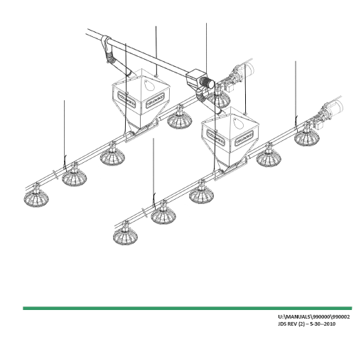

Содержание
VAL PRODUCTS, INC. ГАРАНТИИ | 5
ВВЕДЕНИЕ | 8
Символы | 8
Обзор системы кормления с кормушками Fuze | 9
Характеристика линии кормления | 10
ЧАСТЬ 1 – УСТАНОВКА СИСТЕМЫ ЛЕБЕДКИ | 11
Общая информация | 11
Проектная схема системы – обзор | 11
Система подъема / Подвесное устройство | 13
Монтаж лебедки | 15
Установка троса лебедки | 16
Установка крюка с винтом | 17
Установка разжимов | 18
Кормораздатчик в сборке – обзор (применимо ко всем модулям кормораздатчиков Fuze или Fuze Pro) | 19
Подробное описание кормораздатчика в сборе (Для всех кормораздатчиков VAL-CO ™ Fuze) | 20
Подробное описание кормораздатчика в сборе (Все кормораздатчики) – продолжение | 21
Подробное описание кормораздатчика в сборе (Все кормораздатчики) – продолжение | 22
Установка настроек кормораздатчика | 23
Как установить программу подачи корма | 23
ЧАСТЬ 3 – ЛИНИЯ ПОДАЧИ КОРМА В СБОРЕ И ПОДВЕСНАЯ СИСТЕМА | 24
Линия подачи корма в сборе и подвесная система | 24
ЧАСТЬ 4 – УСТАНОВКА УЗЛА КОНЕЧНОГО КОНТРОЛЬНОГО ЛОТКА / ПРИВОДНОЙ ГОЛОВКИ | 28
Конечный контрольный блок | 28
Обзор контрольного лотка/узла приводной головки и редуктора | 29
Развернутый обзор конечного контрольного лотка/узла приводной головки и редуктора | 30
Установка приводной головки и редуктора | 31
Установка приводной головки и редуктора | 32
Подробная сборка узла контрольного лотка | 32
ЧАСТЬ 5 – УСТАНОВКА БАШМАКА КОРМОРАЗДАТЧИКА | 34
Установка башмака | 34
ЧАСТЬ 6 – УСТАНОВКА ШНЕКА | 35
Инструкция касательно шнека – Важно при установке шнека! | 35
Пайка шнека | 35
Установка шнека | 36
ЧАСТЬ 7 – ЭЛЕКТРИЧЕСКАЯ МОНТАЖНАЯ СХЕМА. КОНЕЧНЫЙ РЕГУЛЯТО/УЗЕЛ ПРИВОДНОЙ ГОЛОВКИ И РЕДУКТОРА | 38
Электрическая монтажная схема для двигателя и датчика приближения | 38
Электрическая монтажная схема | 40
ЧАСТЬ 8 СОЕДИНЕНИЕ БАШМАК – ШНЕК | 43
ЧАСТЬ 9 – БУНКЕР И ДАТЧИК УРОВНЯ В БУНКЕРА В СБОРЕ | 45
Бункер в сборе/Установка | 48
ЧАСТЬ 10 – УСТАНОВКА ПРОТИВОНАСЕСТНОЙ СИСТЕМЫ | 49
ЧАСТЬ 11 – УСТАНОВКА РЕГУЛЯТОРА СЕРЕДИНЫ ПОМЕЩЕНИЯ | 52
ЧАСТЬ 12 – РУКОВОДСТВО ПО ЭКСПЛУАТАЦИИ (Система подачи корма бройлерам от Valco) | 53
Стадия высиживания, Первые (7-14) дней | 53
Стадия выращивания, (7-14) дней до окончания | 53
Приложение 2 – Спецификация деталей кормораздатчика FUZE 1500LS | 55
Приложение 3 – Спецификация деталей кормораздатчика FUZE 1500RS | 56
Приложение 4 – Спецификация деталей кормораздатчика FUZE PROLINE 1500RLS | 57
Приложение 5 – Спецификация деталей кормораздатчика FUZE PROLINE 1600RS | 58
Приложение 6 – Спецификация деталей кормораздатчика FUZE PROLINE 1600RLS | 59
Приложение 7 – Спецификация деталей кормораздатчика FUZE PROLINE 1800RS | 60
Приложение 8 – Спецификация деталей кормораздатчика FUZE PROLINE 1800RLS | 61
Приложение 9 – Подробное описание контрольного лотка | 62
Приложение 10 – Спецификация деталей приводной головки и узла редуктора | 64
Приложение 11 – Очистка кормораздатчика и техническое обслуживание | 66
Приложение 12 – Замена анкерной опоры башмака и детали | 67
Приложение 13 – Спецификация башмака и подробный чертеж | 68
Приложение 14 – Спецификация бункера и подробный чертеж | 69
Приложение 15 – Датчик контроля уровня в бункере | 70
Приложение 16 – Запасные детали системы лебедки | 71
Приложение 17 – СЛУЖБА РАБОТЫ С КЛИЕНТАМИ | 74

VAL PRODUCTS, INC. ГАРАНТИИ
ПРОМЫШЛЕННЫЕ ТОВАРЫ VAL-CO ™, ОТЛИЧНЫЕ ОТ ТОВАРОВ, НА КОТОРЫЕ ПРЕДОСТАВЛЯЕТСЯ ПРОДЛЕННАЯ ГАРАНТИЯ
Val Products, Inc. (Val Products) гарантирует первоначальному покупателю, что промышленные товары Val Products (отличные от товаров, подлежащие продленной гарантии и указанные ниже) не будут иметь дефектов материалов и качества изготовления в течение одного (1) года с даты первоначальной покупки при использовании в обычном, стандартном режиме. Если компания Val Products уведомлена о том, что такие дефекты обнаружены в течение года со дня первоначальной покупки, и после официальной экспертизы признает существование дефектов, Val Products по своему усмотрению может: (а) отремонтировать или заменить (на франко-заводе Val Products) бракованное изделие или (b) вернуть первоначальному покупателю сумму, выплаченную за бракованное изделие, за вычетом стоимости любой установки, перевозки или иных затрат, связанных с первоначальной покупкой. Все бракованные изделия должны быть возвращены в указанное расположение Val Products для оценки. Определение Val Products о том, что изделие является бракованным, является окончательным. Смотрите Общие условия и ограничения, указанные ниже.
ПРОДЛЕННАЯ ГАРАНТИЯ НА КАПЕЛЬНЫЕ ПОИЛКИ
Val Products, Inc. (Val Products) соглашается с продленной гарантией в отношении ниппельных поилок серий VR и VL, произведенных компанией Val Products: ниппельные поилки серий VR и VL с обнаруженными дефектами материалов или качества изготовления, признанные непригодными к использованию в течение пяти (5) лет со дня первоначальной покупки по усмотрению Val Products могут быть отремонтированы или заменены бесплатно (за исключением оплаты за демонтаж и установку) на условиях франко-завод Val Products. Капельные поилки серий VR и VL с обнаруженными дефектами материалов или качества изготовления, признанные непригодными к использованию через пять (5) лет, но не позднее, чем через десять (10) лет, со дня первоначальной покупки, по усмотрению Val Products могут быть отремонтированы или заменены за вознаграждение, пропорциональное первоначальной стоимости изделия (за исключением оплаты за демонтаж и установку) на франко-заводе Val Products в соответствии со следующими положениями: через шесть (6) лет с момента покупки заказчик платит 50% текущей стоимости, через девять (9) лет с момента покупки заказчик платит 80% текущей стоимости, и через десять (10) лет с момента покупки заказчик платит 90% текущей стоимости. Все бракованные капельные поилки должны быть возвращены в указанное расположение Val Products для оценки. Определение Val Products о том, что изделие является бракованным и пригодным к использованию, является окончательным. Смотрите Общие условия и ограничения, указанные ниже.
ПРОДЛЕННАЯ ГАРАНТИЯ НА КОРПУСА СТЕКЛОПЛАСТИКОВЫХ ВЕНТИЛЯТОРОВ
Val Products, Inc. (Val Products) соглашается с продленной гарантией в отношении корпусов стеклопластиковых вентиляторов PMC Power Miser 12”, 16”, 21”, 24”, 36”, 48” и 50”, произведенных компанией Val Products на VAL-CO ™. Стеклопластиковые вентиляторы, с обнаруженными дефектами материалов или качества изготовления, признанные непригодными к использованию в течение эксплуатационного срока службы сооружения, где стеклопластиковый вентилятор VAL-CO ™ был первоначально установлен после первоначальной покупки, и при условии, что он не был переустановлен, Val Products по своему усмотрению может отремонтировать или заменить бракованное изделие бесплатно (за исключением стоимости любой демонтажа, установки и перевозки) на франко-заводе Val Products. Все бракованные вентиляторы должны быть возвращены в указанное расположение Val Products для оценки. Определение Val Products о том, что изделие является бракованным, является окончательным. Смотрите Общие условия и ограничения, указанные ниже.
ПРОДЛЕННАЯ ГАРАНТИЯ НА ДВИГАТЕЛИ СТЕКЛОПЛАСТИКОВЫХ ВЕНТИЛЯТОРОВ
Val Products, Inc. (Val Products) соглашается с продленной гарантией в отношении двигателей стеклопластиковых вентиляторов, включенных на VAL-CO ™ в исходный комплект оборудования PMC Power Miser 12”, 16”, 21” и 24”. Произведенные компанией Val Products стеклопластиковые вентиляторы, с обнаруженными дефектами материалов или качества изготовления, признанные непригодными к использованию в течение двух (2) лет со дня первоначальной покупки, по усмотрению Val Products могут быть отремонтированы или заменены бесплатно (за исключением стоимости любой демонтажа, установки и перевозки) на франко-заводе Val Products. Все бракованные двигатели вентиляторов должны быть возвращены в указанное расположение Val Products для оценки. Определение Val Products о том, что изделие является бракованным, является окончательным. Смотрите Общие условия и ограничения, указанные ниже.
Общие условия и ограничения, применимые ко всем гарантиям на товары Val Products, Inc. (Val Products), включая продленные гарантии.
- Изделие должно быть установлено и эксплуатироваться в соответствии с инструкциями, опубликованными компанией Val Products, в противном случае гарантия не будет иметь юридической силы.
- Гарантия не будет иметь юридической силы, если все составляющие изделия не являются частью исходного комплекта оборудования, предоставляемого поставщиком.
- На изделия, произведенные не компанией Val Products и поставляемые другим производителем (например, некоторые электродвигатели, регуляторы, газовые клапаны и т.п.), предоставляется отдельная гарантия соответствующего производителя и в пределах гарантийных обязательств производителя.
- Гарантия применима только в отношении изделий, используемых в целях, указанных компанией Val Products; применение изделий в иных областях промышленности или коммерческой деятельности, не защищено гарантией. Изделия Val Products не разрабатывались специально для использования и применения в целях поддержания жизни человека или в иных целях, где выход изделия из строя может привести к серьезным травмам или смерти людей.
- Неполадки в работе, произошедшие в результате ненадлежащего применения, неправильной эксплуатации, ошибочного управления, халатности, деформации, аварии, отсутствия надлежащего технического обслуживания, скачков напряжения, перебоев питания, не являются гарантийными случаями. Коррозия, износ материалов и/или неполадки в работе оборудования, возникшие по причине или связанные с избыточными примесями химических, минеральных веществ, осадочных веществ или иных чужеродных элементов, не считаются гарантийными случаями.
- КОМПАНИЯ VAL PRODUCTS НИ ПРИ КАКИХ ОБСТОЯТЕЛЬСТВАХ НЕ НЕСЕТ ОТВЕТСТВЕННОСТИ ЗА КАКИЕ-ЛИБО СПЕЦИАЛЬНЫЕ, СЛУЧАЙНЫЕ, ПОСЛЕДОВАТЕЛЬНЫЕ ИЛИ НЕПРЕДВИДЕННЫЕ ПОВРЕЖДЕНИЯ, ВКЛЮЧАЯ, НО НЕ ОГРАНИЧИВАЯСЬ, УТЕРЯННЫЕ ИЛИ ПОВРЕЖДЕННЫЕ ИЗДЕЛИЯ, ТОВАРЫ ИЛИ ЖИВОТНЫХ, ЗАТРАТЫ НА ТРАНСПОРТИРОВКУ, УПУЩЕННЫЙ СБЫТ, УТЕРЯННЫЕ ЗАКАЗЫ, УПУЩЕННУЮ ВЫГОДУ, ПОВЫШЕННЫЕ НЕПРОИЗВОДИТЕЛЬНЫЕ ИЗДЕРЖКИ, ЗАТРАТЫ НА РАБОЧУЮ СИЛУ, СОПУТСТВУЮЩИЕ ЗАТРАТЫ И ЭКСПЛУАТАЦИОННУЮ НЕКОМПЕТЕНТНОСТЬ. НИ ПРИ КАКИХ УСЛОВИЯХ ГАРАНТИЙНЫЕ ОБЯЗАТЕЛЬСТВА НЕ ПРЕВЫШАЮТ ФАКТУРНУЮ ЦЕНУ ИЗДЕЛИЯ, ВЫПЛАЧЕННУЮ ПЕРВОНАЧАЛЬНЫМ ПОКУПАТЕЛЕМ.
- ВЫШЕУПОМЯНУТЫЕ ГАРАНТИЙНЫЕ ОБЯЗАТЕЛЬСТВА СОСТАВЛЯЮТ ПОЛНУЮ И ЕДИНСТВЕННУЮ ГАРАНТИЮ VAL PRODUCTS. КОМПАНИЯ VAL PRODUCTS ОПРЕДЕЛЕННО НЕ ПРИЗНАЕТ ЛЮБЫЕ И ВСЕ ИНЫЕ ГАРАНТИИ, ВКЛЮЧАЯ, НО НЕ ОГРАНИЧИВАЯСЬ, ЛЮБЫЕ И ВСЕ ДОГОВОРНЫЕ И ПОДРАЗУМЕВАЕМЫЕ ГАРАНТИИ ОТНОСИТЕЛЬНО ТОВАРНОГО СОСТОЯНИЯ, ПРИГОДНОСТИ К ИСПОЛЬЗОВАНИЮ ПО ОПРЕДЕЛЕННОМУ НАЗНАЧЕНИЮ, ОПИСАНИЯ КАЧЕСТВА ПОСТАВЛЯЕМОГО ИЗДЕЛИЯ И ЛЮБЫЕ ИНЫЕ ГАРАНТИИ, ОБУСЛОВЛЕННЫЕ ЗАКОНОДАТЕЛЬСТВОМ, ЗАКАЗОМ ИЛИ ИСПОЛЬЗОВАНИЕМ.
- Компания Val Products отрицает предоставление полномочий любому дистрибьютору, дилеру, агенту или наемному сотруднику на изменение, продление или иное преобразование условий любой гарантии в дополнение или вместо тех положений и условий, указанных выше. Любые исключения, не упомянутые в тексте Гарантии, должны быть санкционированы в письменном виде сотрудником Val Products. Val Products оставляет за собой право изменять или удалять модели или изменять спецификации в любое время без предварительного уведомления или обязательного улучшения предыдущего изделия.

Исправленное руководство-1- U:\MANUALS\990000\990002
JDS REV (2) 30 мая 2010

ВВЕДЕНИЕ
Необходимо ознакомится с инструкциями о обратить внимание на информации, касающуюся безопасности.
(Размеры в данном руководстве указаны в английской системе мер, в скобках указаны размеры метрической системе).
Символы
= ВАЖНАЯ ИНФОРМАЦИЯ – обязательно прочитайте!

= ПРИМЕЧАНИЕ – обратите внимание, это может вам помочь!

= ПРОВЕРКА – детально перечислены все требования, стадии и порядок работы

Обозначение опасности
= ОПАСНОСТЬ – возникшая опасная ситуация, игнорирование которой приведет к серьезным травмам или смерти.
= ПРЕДУПРЕЖДЕНИЕ – возможная опасная ситуация, игнорирование которой может привести к серьезным травмам или смерти.
= ВНИМАНИЕ – потенциальная опасная ситуация, игнорирование которой может привести к легким или средней тяжести травмам.

 | ВРАЩАЮЩИЙСЯ ШНЕК!  Отключите питание перед началом работы над системой. Шнек включается автоматически/может привести к серьезным травмам. |  |  | УСТАНОВКА ДЛЯ ЭЛЕКТРООГЛУШЕНИЯ!  Отключите питание перед началом технического обслуживания оборудования.

Обзор системы лоткового конвейера Fuze

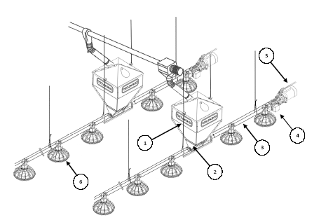

Вышеуказанной рисунок является сокращенным вариантом схемы лоткового кормораздатчика Twin Boot/Mid House
1 | Бункер | 4 | Блок управления
2 | Опора бункера | 5 | Силовой привод
3 | Установка со шнеком | 6 | Блоки кормораздатчика Fuze

Перед установкой кормораздаточной системы Fuze/Fuze Pro необходимо предварительно осуществить технологическое производство и заказ требуемого оборудования, в зависимости от количества птицы и размера птичника. Для получения более подробной информации относительно проектирования птичника, пожалуйста, обратитесь к вашему представителю VAL-CO ™.

Характеристика лотка кормораздатчика
Лотковые конвейеры VAL-CO ™ Fuze и FuzePro идеально подходят для бройлеров, индеек-молодок, несушек и другой птицы.

Разработано для:
- Экономии производственных расходов
- Увеличенные окошки для подачи корма обеспечивают более равномерное наполнение лотков, что способствует надлежащей эксплуатации с первого дня.
- Глубокое Vобразное дно лотка способствует экономии корма.
- Противонаклонные стабилизаторы на опоре кормораздатчика предотвращают просыпание корма и, следовательно, снижают убытки.
- Решетка и лоток образуют блок, способствующий дополнительной экономии корма.
- Лотки изготовлены из инженерных полимеров, устойчивых к вредным бактериям, что обеспечения сохранение здоровья птиц.
Легкая установка и удобство
- Съемная крышка позволяет легко собирать и устанавливать лоток.
- Легкое и удобное регулирование кормораздатчика, осуществляемое извне.
- Лоток Fuze Pro предлагает эргономические многоступенчатые решетки.
- Более удобный вход и выход для цыплят.
- Легко чистить.
Универсальные и взаимозаменяемые составляющие
- Лоток Fuze Pro дает возможность «сконструировать свой собственный кормораздатчик».
- Лоток Fuze Pro предлагает на выбор лотки с различной глубиной и диаметром.
Срок службы
- Дополнительная толщина материала в критической рабочей зоне
- Все составляющие УФ-стабилизированы для обеспечения более долгого срока службы.

ЧАСТЬ 1 – УСТАНОВКА СИСТЕМЫ ЛЕБЕДКИ
Общая информация
Перед установкой систем VAL-CO ™ Fuze и Fuze Pro внимательно ознакомьтесь с инструкциями. В данном руководстве предоставлена информация по установке кормораздатчиков VAL-CO ™ Fuze и FuzePro, систем лебедки, бункера, шнековых/кормораздаточных конвейеров и антинасестной системы. Система сконструирована линейно с помощью шнека с 9’-12’ рифлеными, мягкими и/или регулирующими трубами, по которым в лотки подается корм, и большим выбором ручных или электрических лебедок. Данная система может использоваться для кормления бройлеров и несушек при нерегулируемом графике кормления.
Проектная схема системы – обзор
1. Выберите схему помещения: менее чем < 350 футов (<107 м) или более чем >350 футов (>107 м).
Вариант 1 - Частичное выращивание в помещении для систем менее чем < 350 футов (<107 м)
Рисунок 1 ЗОНА ВЫРАЩИВАНИЯ
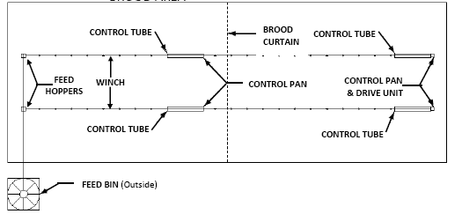
регулирующая труба

перегородка
расходный бункер (снаружи)
контрольный лоток
контрольный лоток
и модуль привода
регулирующая труба
регулирующая труба
регулирующая труба
лебедка
бункеры для корма

ТРУБА С ОТВЕРСТИЕМ ОСНАЩЕНА ПРИВОДНОЙ ГОЛОВКОЙ
- Контрольные лотки для середины помещения используются выборочно, если применяются модули привода для последних контрольных лотков.
- Регулирующие трубы используются по выбору.

Вариант 2 - Система с длиной конвейера более чем >350 футов (>107 м) должна быть разделена посередине. Это снизит время работы шнека и устранит необходимость использования регуляторов средней линии при частичном выращивании в помещении.

Рисунок 2 ЗОНА ВЫРАЩИВАНИЯ
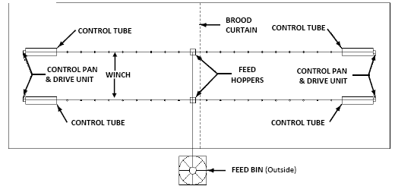
расходный бункер (снаружи)
лебедка
контрольный
лоток
и модуль
привода
контрольный лоток
и модуль привода
бункеры для корма
регулирующая труба
регулирующая труба
регулирующая труба
регулирующая труба

перегородка

2. Установите положение расходного бункера.
3. Выберите место для перегородки.
4. Определите положение блоков контрольных лотков.
5. Установите расстояние от боковых стенок до кормового конвейера.
6. Определите расстояние от бункеров для корма до торцевой стенки для линейной системы кормления.

Система лебедки / Подвесное устройство

Вариант 1 - Для систем менее чем < 350 футов (<107 м)
Рисунок 3

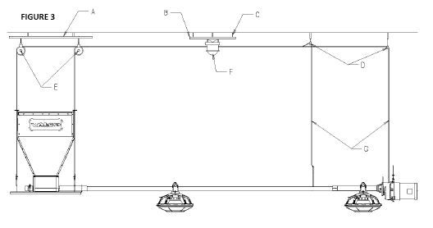

КЛАВИША | ОПИСАНИЕ
A | Опора бункера
B | Опора лебедки
C | Стропильная конструкция
D | Вращающийся шкив
E | Полный комплект подвесных устройств
F | Лебедка
G | 3-футовый интервал

Вариант 2 - Для систем более чем >350 футов (>107 м)
Рисунок 4

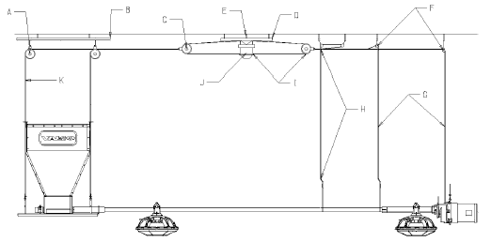
2. Определите положение лебедки. Лебедке требуется опора, которая должна охватывать не менее 3 стропил в деревянном помещении и не менее 2 стропил в металлическом помещении.  3. Определите положение блоков контрольных лотков и бункера для корма. Для поддержания приводной головки и бункера для корма необходима опора. Опора также необходима для каждого узла или сгиба.  4. Определите расположение разжимов и длину. Данная подвесная система рассчитана для потолков высотой 14 футов (4.267 м) с разжимами через каждые 8 футов (2.438 м). Особенное внимание опоре необходимо уделить, если расстояние составляет 10 футов.  5. Определите или отметьте прямую линию или используйте провод для установки положения крюка с винтом. Если необходимо, используйте отвод для крюков с винтом, как показано на странице 17. | КЛАВИША ОПИСАНИЕ  A Опора бункера  B Опора лебедки  C Стропильная конструкция  D Вращающийся шкив  E Полный комплект подвесных устройств  F Лебедка  G 3-футовый интервал  H  I  J  K

РАССТОЯНИЕ МЕЖДУ РАЗЖИМАМИ НЕ ДОЛЖНО ПРЕВЫШАТЬ10 ФУТОВ!

Монтаж лебедки
1. Прикрепите болтами собранную лебедку к опоре. Используйте деревянную пластину размером 2” x 8”, которая покроет 3 стропила (как требуется) или тонкую стальную пластину размером 3/8”, состоящую из 2 стальных уголков, обе части должны быть достаточно длинными, чтобы охватить 2 стропила. Крепежные детали 5/8-16, поставляемые в комплекте.
2. Установите крюк троса, поставляемый в комплекте крепежа, между крепежным болтом и рамой лебедки, как показано на рисунке 5а) ниже.
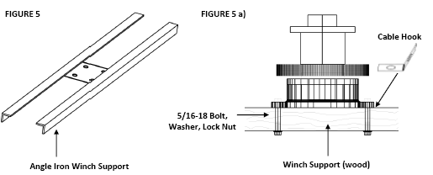
Опора лебедки в виде стального уголка
Опора лебедки (деревянная)
5/16-18 болт,
шайба, контргайка
крюк троса
РИСУНОК 5а)
РИСУНОК 5
3. Убедитесь, что лебедка надежно прикреплена к опоре (стальной уголок или деревянная пластина 2” x 8”), и прикрепите опору лебедки к потолку в центре кормового конвейера, как показано на следующей странице. Опора лебедки должна располагаться параллельно кормовому конвейеру и должна охватывать 3 стропила в случае, если используется в деревянном помещении, и 2 стропила в случае, если это стальное помещение. Если бункер расположен по центру кормового конвейера, сместите лебедку на несколько футов от центра конвейера. Убедитесь, что барабан лебедки находится на одной оси с линией, где будет расположен трос.
РИСУНОК 6
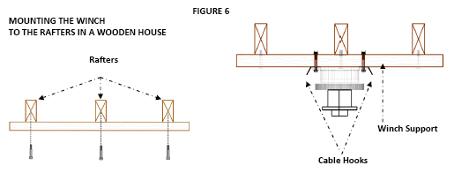
Опора лебедки
Крюки троса
Стропила
Установка лебедки на стропилах
в деревянном помещении

Установка троса лебедки
Подвесная система рассчитана для потолков высотой 14 футов с разжимами через каждые 8 футов.

РАССТОЯНИЕ МЕЖДУ РАЗЖИМАМИ НЕ ДОЛЖНО ПРЕВЫШАТЬ10 ФУТОВ!

Для поддержания веса кормораздатчиков, бункеров, контрольных лотков, приводных головок необходима соответствующая опорная конструкция.

Протяните главный 3/16” трос лебедки на всю длину конвейера. На время прикрепите трос к потолку с помощью гвоздей, скоб или других крепежных деталей. На рисунке ниже показано двойное расположение для конвейеров свыше 350’.
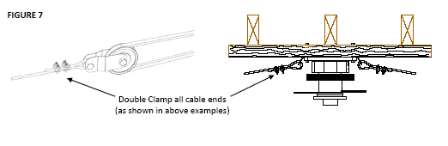
Двойные клеммы для кабельных наконечников
(как показано в примерах выше)
РИСУНОК 7

Установка крюка с винтом
Рекомендуемое расстояние между каждым разжимом 8 футов. Но не более 10 футов.
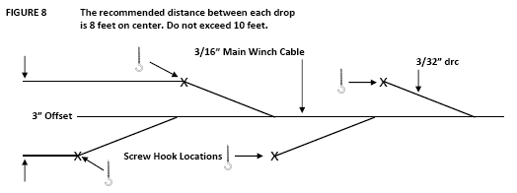
расположение
крюка лебедки
главный 3/16” трос лебедки
отвод 3”
РИСУНОК 8

С целью предотвращения задерживания шкивов клеммами троса сместите крюки на 3” в каждую сторону от конвейера, если расстояние, на которое подняты кормораздатчики, больше чем расстояние между разжимами.

С целью предотвращения сгибания крюков с винтом убедитесь, что крюки привинчены к балкам по всей длине линии.

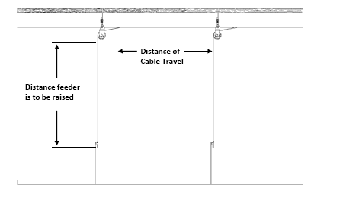
Расстояние, на которое должен быть поднят кормораздатчик
Длина хода
троса

Рисунок 9  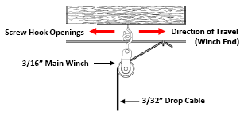  (конец лебедки)  отверстия крюка с винтом  направление хода  отводной кабель 3/32”  главная  лебедка 3/16” | ДЕТАЛИ ЛИНЕЙНОГО СМЕЩЕНИЯ РАЗЖИМОВ  ПРИ ИСПОЛЬЗОВАНИИ КРЮКОВ С ВИНТОМ  Направление хода определяется, когда лебедка поднимается на высоту кормового конвейера.  Отверстия крюка с винтом ДОЛЖНЫ указывать в сторону, противоположную направлению хода, как показано на рисунке 9 слева.
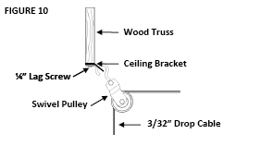  Деревянная ферма  вращающийся  шкив  потолочный кронштейн  протяжной  винт ¾”  отводной трос 3/32”  Рисунок 10 | ДЕТАЛИ ЛИНЕЙНОГО СМЕЩЕНИЯ РАЗЖИМОВ  ПРИ ИСПОЛЬЗОВАНИИ ПОТОЛОЧНЫХ КРЮКОВ  Убедитесь, что потолочный крюк надежно прикреплен к стропилам, как показано на рисунке 10 слева, и вставьте вращающийся шкив. В стальных стропилах необходимо просверлить отверстия или использовать самосверлящие винты.
Установка разжимов
1. Вставьте вращающийся шкив в каждой крюк с винтом или потолочный крюк.
2. Протяните конец троса 3/32” или 1/8” через шкив по направлению к лебедке. Прикрепите этот конец к тросу лебедки 3/16” на расстоянии приблизительно 6” от последнего шкива. Делайте это с помощью клеммы троса 3/16”.
3. Оставьте часть троса достаточной длины для установки регулятора уровня. Достаточная длина троса необходима для обеспечения растяжения на разжимах, расположенных ниже и рядом с лебедкой.
4. Начните установку подвесных разжимов на лебедке и продолжите их установку до концов кормового конвейера. Следите, чтобы трос между разжимами был натянут.

Груз на конце кабеля нужен для поддержания напряжения в линии. | Расположение удлинительного кабеля  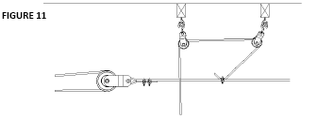  Рисунок 11
ЧАСТЬ 2 – КОРМОРАЗДАТЧИК FUZE
Кормораздатчик в сборке – обзор (применимо ко всем модулям кормораздатчиков Fuze или Fuze Pro)
Рисунок 12
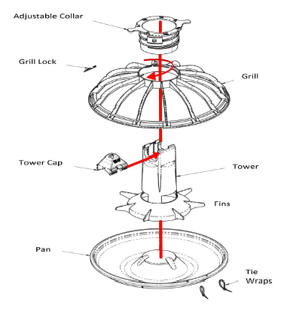
Оберточный материал
Крышка башни
Фиксатор решетки
Установочное кольцо
Решетка
Башня
Стабилизаторы
Лоток

Убедитесь, что все заказанные вами детали, включены в комплект. Для проверки есть список деталей на странице 51 – Приложение 1. Наборы инструментов на сборки сгруппированы на соответствующих страницах.

Подробное описание кормораздатчика в сборе (Для всех кормораздатчиков VAL-CO ™ Fuze)
Требуемые инструменты – (Только ножницы или маленький катер для оберточного материала)
1. Поверните установочное кольцо (по часовой стрелке) в верхнем отверстии решетки кормораздатчика. Это можно сделать первым или последним шагом, независимо от того, установлена ли башня или нет.  Рисунок 13  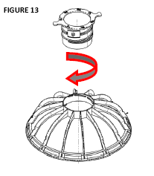 | 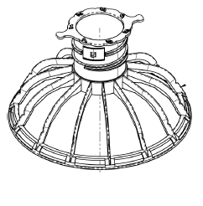
2. Приложите фиксатор решетки к краю, где решетка разделяется, прежде чем прикрепить решетку к лотку.  Гибкий фиксатор решетки защелкнется на короткой секции решетки. (как показано на рисунке справа)  Когда вы закончите 3 шаг на следующей странице перетяните секцию решетки через растянутый фиксатор решетки и защелкните, чтобы надежно зафиксировать решетку и лоток. (Это поможет предотвратить развал решетки от веса корма.) | Фотоувеличение  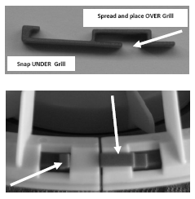  Растяните и поместите над решеткой  Защелкните под решеткой

Подробное описание кормораздатчика в сборе (Все кормораздатчики) – продолжение

3. Пропустите башню через решетку с установочным кольцом. (Рисунок 14)  Выровняйте основание башни по центру лотка. (Рисунок 15)  (Башня должна быть расположена так, как показано ниже ↓ и пропущена через отверстие установочного кольца).  Теперь прикрепите решетку к края лотка и защелкните фиксатор решетки. | 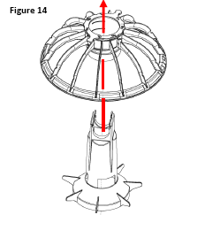  Рисунок 14
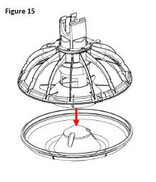  Рисунок 15 | 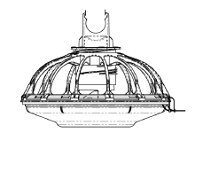

Убедитесь, что решетка и лоток в сборе надежно закреплены.

Подробное описание кормораздатчика в сборе (Все кормораздатчики) – продолжение

4. Поместите решетку так, чтобы отверстия на решетке были расположены на одной линии с двумя (2) маленькими прямоугольными отверстиями на краю лотка. (расположены на одной линии и на противоположной стороне от прорези решетки.)  По выбору: (рекомендуется для очистки) Протяните 4” (проводной) оберточный материал через верхнюю часть каждого отверстия и протяните через зажим на оберточном материале. Отрежьте оберточный материал до желаемой длины или в соответствии с рекомендациями, как можно ближе к зажиму, чтобы уберечь птиц от повреждений. Оберточный материал служит замком при очистке. Просто отщелкните лоток и оставьте его висеть, пока осуществляете чистку, как показано в Приложении 12 на странице 66.  Теперь вы готовы к монтажу кормораздатчика на трубе подачи корма. | 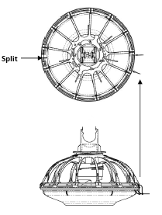  Прорезь
5. Сдвиньте крышку башни в соответствующие пазы на верхней части башни (Пример А).→  Убедитесь, что вы поместили башню прямо под люком в трубе кормораздатчика, как показано на рисунке 16 ниже.  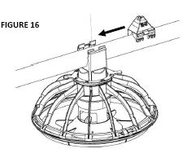  Рисунок 16  Чтобы снять узел кормораздатчика с трубы подачи корма в любое время, отожмите центральные выступы на крышке, как показано в примере В.) → | 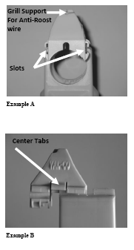  Опора решетки для противонасестной сетки  Пазы  Центральные выступы  Пример А  Пример В

Установка настроек кормораздатчика
Установите установочное кольцо в желаемое положение. Выбранное вами положение будет зависеть от вида используемого корма и возраста животных. Это положение может быть установлено или изменено в любое время.
Рисунок 17
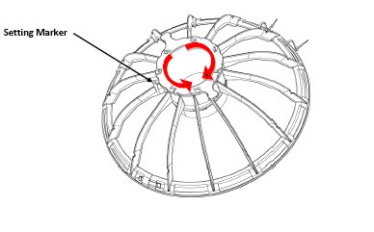
Установочная вешка

Как установить программу подачи корма
Данная инструкция будет представлена в руководстве по регулированию подачи корма.

ЧАСТЬ 3 – ЛИНИЯ ПОДАЧИ КОРМА В СБОРЕ И ПОДВЕСНАЯ СИСТЕМА
Линия подачи корма в сборе и подвесная система
VAL-CO ™ предлагает (3) типа труб для кормораздатчиков (как показано ниже)
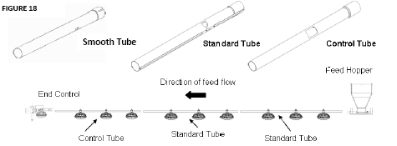
Регулирующая труба
Стандартная труба
Гладкая труба
Бункер для корма
Направление потока корма
Конечный регулятор
Регулирующая труба
Стандартная труба
Гладкая труба
Рисунок 18

ПРИМЕЧАНИЕ!

- Могут использоваться стандартные и ребристые трубы.
- Ребристые трубы крепче и имеют гальваническое покрытие внутри и снаружи.
- Для гладких труб выступы должны быть загнуты вниз, чтобы предотвратить скольжение лотков.

1. Кормораздатчики должны монтироваться на трубе после того, как труба собрана. Положите трубы и лотки на пол на одной линии с подвешиваемыми трубами для подачи корма. Вставьте лоток в сборе в каждое отверстие на шнековой трубе. Важно установить все составляющие кормораздатчика на трубах в правильном положении и направлении.
2. Раструбы трубы должны указывать на бункер.
3. Поверните шнековые трубы так, чтобы пазы и отверстия указывали вниз. Это зафиксирует собранные блоки на трубе и позволит направить поток корма в кормораздатчики.

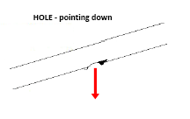
Отверстие – направлено вниз
1. Поместите зажим стандартной трубы в сборе и кронштейн изолятора антинасестной системы (при условии использования антинасестной системы) в каждое соединение. На рисунке 19 ниже показан зажим стандартной трубы с кронштейном изолятора антинасестной системы. На рисунке 21 показано расположение зажима стандартной трубы. Система, использующая трубы 9’ или 10’, требует наличия зажима/кронштейна изолятора на каждом пятом соединении или максимум через 50 футов (15.24 м). Система, использующая трубы 15’, требует наличия кронштейнов на каждом четвертом соединении. Все соединения в системе должны использовать зажим стандартной трубы в сборе. Инструкции по установке антинасестной системы будут представлены на страницах 49 и 50.
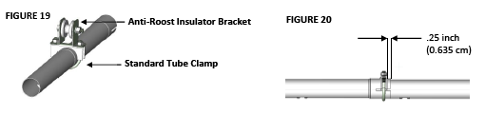
.25 дюймов
(0.635 см)
Зажим стандартной трубы
Кронштейн изолятора антинасестной системы
Рисунок 20
Рисунок 19
2. Соединяйте трубы, как показано на рисунке 21, на всем протяжении линии подачи корма так, чтобы каждое соединение было надежно зафиксировано стандартным зажимом и/или кронштейном изолятора антинасестной системы.
3. Чтобы получить надежные и равномерно распределенные разжимы по всей системе, подвесные кронштейны, как показано на рисунке 21 ниже, должны быть установлены в каждом раструбе и/или будут определены подвесными разжимами/расстоянием между осями ферм.
НА ЭТОТ РАЗ НЕ ЗАТЯГИВАЙТЕ ЗАЖИМЫ.

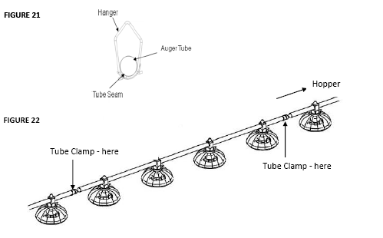
Подвесной кронштейн
Шнековая труба
Паз трубы
Рисунок 21
Рисунок 22
Зажим трубы - здесь
Зажим трубы - здесь
Бункер

- Вставьте трубу в раструб следующей трубы как можно плотнее!
- Убедитесь, что все отверстия надлежаще выровнены и указывают вниз.
- Поместите подвесные кронштейны минимум через каждые 8 футов и максимум через каждые 10 футов. (Это будет зависеть от расстояния между осями ферм).

4. После того, как вы установили подвесные кронштейны на трубу для подачи корма на расстоянии 8’ или 10’, определяемом линиями подвесных разжимов. На рисунке 23 ниже показана правильная установка подвесного кронштейна в сборе на скобу.
5. Установите зажим троса на расстоянии не более 6” от линии подачи корма. На рисунке 5 показана правильная установка зажима троса.
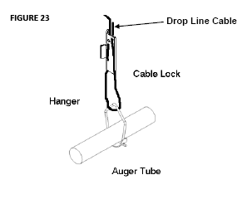
Трос линии разжима
Зажим троса
Подвесной кронштейн
Шнековая труба
Рисунок 23

6. Продолжайте установку всех разжимов, проверьте отводные тросы перед подъемом линии подачи корма. Трос на шкивах должен быть должным образом отрегулирован.

НАПОМИНАНИЕ!
Убедитесь, что при установке подвесных кронштейнов выходные отверстия разжимов направлены вниз, в противном случае корм не будет сыпаться в кормовые лотки.

7. Поднимите линию подачи корма на удобную для работы высоту.
8. Измерьте расстояние от пола или потолка до шнековых труб, чтобы выровнять систему. Это необходимо сделать, пока линия подвешена.
9. Перед тем, как затянуть скобу:
- Убедитесь, что все трубы выровнены.
- Убедитесь, что конец каждой трубы полностью вставлен в раструбный конец следующей трубы.
- Убедитесь, что скобы расположены так, как показано выше.
10. Затяните скобы на трубах кормораздатчика. Надежно зафиксируйте соединения, но не повредите трубы. Переустановите зажимы труб, если необходимо и укоротите трос до нужной длины.
Рисунок 24 Зажим троса при увеличении
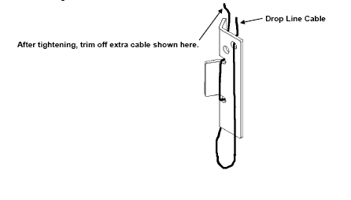
После затягивания скоб укоротите трос, как показано здесь
Трос линии разжима

ЧАСТЬ 4 – УСТАНОВКА УЗЛА КОНЕЧНОГО КОНТРОЛЬНОГО ЛОТКА / ПРИВОДНОЙ ГОЛОВКИ
Конечный контрольный блок

Конечный лоток кормораздатчика (Контрольный лоток) является самым важным элементом.
Он должен быть опустошен первым (при каждом кормлении) для запуска подачи следующей порции корма.
УБЕДИТЕСЬ, ЧТО ИЗ ЭТОГО ЛОТКА КОРМИТСЯ ДОСТАТОЧНОЕ КОЛИЧЕСТВО ПТИЦ!

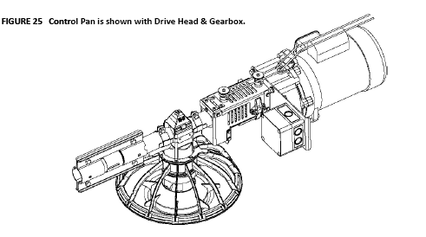
Рисунок 25 Контрольный лоток приводной головкой и редуктором

Птицы очень чувствительны к освещению, температуре, влажности и сквознякам и будут избегать мест, где не поддерживается средний режим. Убедитесь, в зоне контрольного лотка поддерживается постоянная средняя температура, имеется хорошая вентиляция и уровень влажности. Рекомендуется установить над контрольным лотком маленький точечный источник света и беречь контрольный лоток от мусора и помета, чтобы привлекать птиц.

Обзор контрольного лотка/узла приводной головки и редуктора

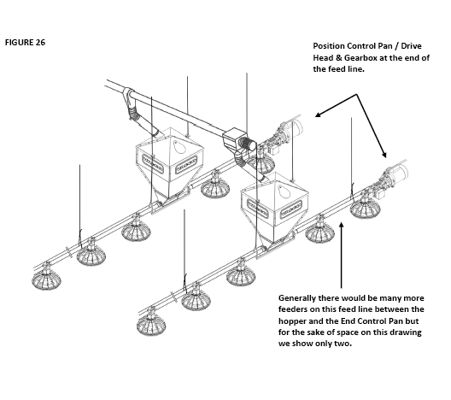
Обычно на линии подачи корма между бункером и конечным контрольным лотком бывает больше кормораздатчиков, но в целях экономии места на этом чертеже мы показываем только два.
Расположение контрольного лотка/приводной головки и редуктора в конце линии подачи корма
Рисунок 26

Развернутый обзор конечного контрольного лотка/узла приводной головки и редуктора

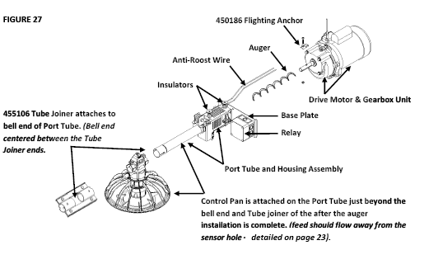

455106 Трубный соединитель крепится к открытому концу раструба загрузочной трубы. (Открытый конец раструба расположен по центру между концами трубного соединителя).
Контрольный лоток крепится на загрузочную трубу сразу за открытым концом раструба и трубным соединителем после окончания установки шнека. (корм должен высыпаться из отверстия датчика – подробнее на странице 23).
450186 Витая анкерная опора
Узел приводной головки и редуктора
Загрузочная труба и корпус в сборе
Опорная плита
Реле
Изоляторы
Шнек
Антинасестная сетка
Рисунок 27

Электрический кожух содержит реле и контейнер с быстроразъемными соединениями и изолирующими шайбами, если это модель 455900, и не содержит реле или электрические соединители, если это модель455915 (приводная головка – 3Ph/Mech). Провода для подсоединения к двигателю или подаче питания не включены.

Установка приводной головки и редуктора

Прежде чем прикрепить приводную головку и редуктор, необходимо прочитать эту страницу, чтобы подготовить двигатель к установке и работе.

ВАЖНО!
Установите заглушку вентиляционного отверстия, как указано. Снимите установленную квадратную трубную заглушку и замените ее заглушкой вентиляционного отверстия. Редуктор должен быть установлен так, чтобы заглушка вентиляционного отверстия была на верхней части блока; в противном случае может произойти утечка масла и последовательный выход блока из строя. Эксплуатация блока без заглушки вентиляционного отверстия может привести к утечке масла и последовательному выходу блока из строя.
Данный блок наполнен 90# маслом для трансмиссии при сборке. Масло необходимо менять через каждые 590 часов работы.
Данный блок должен быть заземлен и смонтирован в соответствии с местными кодами стандарта.

Рисунок 28
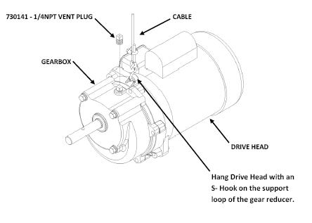
Прикрепите приводную головку с помощью S-образного крюка на опорную скобу редуктора
730141 – 1/4NPT заглушка вентиляционного отверстия
Редуктор
Приводная головка
Трос

Установка приводной головки и редуктора
1. Определите правильное положение приводной головки и узла контрольного лотка, как показано на рисунке 29 и начните установку контрольного узла, начиная с приводной головки и редуктора/загрузочной трубы в сборе. Помните, что птицы быть иметь свободный доступ к концу линии кормораздатчика. Необходимо отметить, что вы можете выбрать иной порядок действий и начать с установки башмака в сборе и крепления шнека к башмаку. Это зависит от личного предпочтения или, в случае регулирования средней линии, рекомендуется начать с установки башмака и шнека вместо конечного контрольного лотка.
2. Поместите (#450696) регулировочную прокладку шнека на вал редуктора (если она еще не на вале), как показано на рисунке 29 ниже. (Возможно, возникнет необходимость повернуть регулировочную прокладку шнека и редуктор, чтобы выровнять отверстия.)
Рисунок 30
Рисунок 29
3. Удалите #010643 болты с шестигранной головкой 5/16 х ¾, @010252 разъемные стопорные шайбы 5/16 и #010426 плоские шайбы 5/16 х 11/16, как показано на правом рисунке 30 выше, и используйте для крепления узла приводной головки и редуктора к загрузочной трубе в сборе на опорную плиту, как показано на левом рисунке 31 внизу.
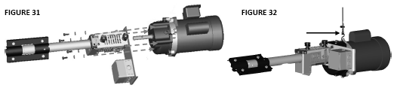
Рисунок 32
Рисунок 31
4. Прикрепите узел приводной головки и редуктора к подвесному тросу с помощью S-образного крюка на скобе редуктора, как показано на правом рисунке 32 выше.
Подробная сборка узла контрольного лотка
1. Соедините открытый конец раструба загрузочной трубы и корпуса в сборе к линии подачи корма с помощью #455106 трубного соединителя с болтами 5/16 x ¾, чтобы защитить соединение, как показано ниже.
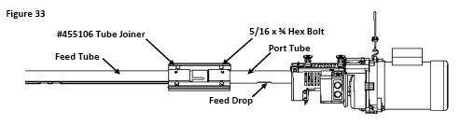

Болт с шестигранной головкой 5/16 х ¾
Загрузочная труба
#455106 Трубный соединитель
Труба подачи корма
Отверстие выгрузки корма
Рисунок 33

2. Соберите блок контрольного лотка. Узел кормораздатчика; башня, кольцо, решетка и лоток в сборе являются тем же, что и кормораздатчик Fuze (см. страницы 19-22) за тем исключением, что контрольный лоток разработан для датчика приближения, который должен быть вставлен в отверстие, как показано на рисунках 34 и 35 ниже. НЕ ВСТАВЛЯЙТЕ ДАТЧИК ПРИБЛИЖЕНИЯ ДО ТЕХ ПОР, ПОКА НЕ СОБЕРЕТЕ КОНТРОЛЬНЫЙ ЛОТОК КОРМОРАЗДАТЧИКА.
3. Установите контрольный лоток на загрузочную трубу так, чтобы корм высыпался из отверстия датчика. (Теперь блок контрольного лотка может быть прикреплен после установки шнека).
Блок контрольного лотка в сборе с датчиком приближения
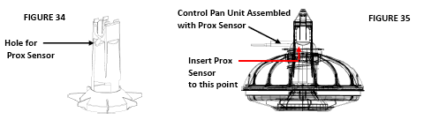
Вставьте датчик приближение в этой точке
Отверстие для датчика приближения
Рисунок 34
Рисунок 35
4. Прикрепите блок контрольного лотка к загрузочной трубе, при этом отверстия выгрузки корма должны быть направлены вниз по направлению к башне, и крышка башни должна быть установлена на башне, как в кормораздатчиках Fuze. (см. страницу 22 для более подробной информации).
5. Чтобы закрепить блок контрольного лотка на загрузочной трубе (так, чтобы он не поворачивался и не двигался), наденьте обе скобы. НЕ ЗАТЯГИВАЙТЕ ИХ ДО ТЕХ ПОР, ПОКА НЕПОВОРОТНЫЙ КРОНШТЕЙН НЕ БУДЕТ УСТАНОВЛЕН В ТРЕБУЕМОЕ ПОЛОЖЕНИЕ. Неповоротный кронштейн разработан для размещения снаружи башни. Наденьте (2) скобы на концы неповоротного кронштейна (как показано на рисунке 36) и закрепите скобу #450062 в нужном положении. НЕ ЗАТЯГИВАЙТЕ #455927 скобу W/Tab, пока не выполните шаг 6 на следующей странице.
УБЕДИТЕСЬ, ЧТО отверстия выгрузки корма направлены вниз в направлении башни.
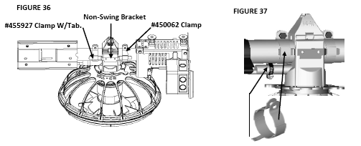
Неповоротный
кронштейн
#450062 Скоба
#455927 Скоба W/Tab.
Рисунок 37
Рисунок 36
6. После того, как вы закончите монтаж блока контрольного лотка на загрузочной трубе, вам необходимо закрепить датчик приближения. Сдвиньте хомут шланга вокруг датчика приближения между загрузочной трубой и выступом, расположенным на #455927 скобе W/Tab. Теперь затяните #455927 скобу W/Tab и хомут шланга. (Как подключить провод датчика, будет рассказано на страницах 40, 41 и 42.) Теперь можно установить башмак и шнек.

ЧАСТЬ 5 – УСТАНОВКА БАШМАКА КОРМОРАЗДАТЧИКА
Установка башмака
1. Поместите башмак так, чтобы загрузочная труба могла быть вставлена в открытый коней раструба линии подачи корма (см. рисунок 33 ниже).
2. Прикрепите подвесные кронштейны башмака к опорной плите башмака., пропустив подвесные кронштейны через два отверстия на каждом конце опорной плиты (как показано на рисунке 33 ниже).
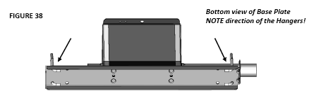
Опорная плита, вид снизу.
ОБРАТИТЕ ВНИМАНИЕ на направление подвесных кронштейнов!
Рисунок 38
Башмак должен быть вровень с линией подачи корма!

3. Прикрепите подвесные тросы к каждому подвесному кронштейну, как указывается в инструкции по сборке подвесного кронштейна на странице 25.
4. Протяните трубную скобу над открытым концом раструба трубы для подачи корма.
5. Протяните предварительно собранный башмак с загрузочной трубой через открытый конец раструба трубы для подачи корма.
6. Поместите трубную скобу посередине открытого конца раструба и затяните (шаги 3-7 показаны на рисунке 39 ниже).
7. Переместите трубную скобу на зажимное устройство (показано на рисунке слева) так, чтобы вы могли сдвинуть вал витой анкерной опоры, чтобы освободить башмак и загрузочную трубу для вставки шнека. Шнек вставляется после установки приводного блока на линии подачи корма.
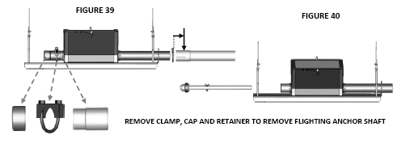
Передвиньте скобу, крышку и зажимное устройство, чтобы сдвинуть вал анкерной опоры.
Рисунок 40
Рисунок 39
ЧАСТЬ 6 – УСТАНОВКА ШНЕКА
Инструкция касательно шнека – Важно при установке шнека!
ПРИ РАБОТЕ СО ШНЕКОМ БУДЬТЕ ПРЕДЕЛЬНО ОСТОРОЖНЫ!

Шнек находится в состояния растяжения и может сорваться и нанести травму.

Надевайте защитную одежду , перчатки и защитные очки .

- Во избежание возможных перегибов шнека не роняйте механизм при работе.
- После установки внимательно проверьте шнек.
- Небольшие перегибы можно выпрямить.
- Большие перегибы должны быть удалены, а шнек снова запаян.

Отрежьте первые 18” и последние 18” от каждой секции шнека. Отрезайте все деформированные или сильно изогнутые секции шнека и повторно подсоедините шнек, как указано на следующей странице в разделе Пайка шнека
ВРАЩАЮЩИЙСЯ ШНЕК!
Отключите питание перед началом работы над системой. Шнек включается автоматически/может привести к серьезным травмам.

Пайка шнека
Шнек можно паять, если необходимо соединить или удлинить его. Рекомендуется использовать сварочный электрод со шлакообразующим покрытием. Концы шнека должны прилегать друг к другу, но не продевайте один в другой. См. рисунок ниже. Шов должен быть хорошо выполнен, без острых краев или шершавых углов, которые будут тереться об трубу. Чтобы установить шнек для пайки, положите его на угловой или швеллерный профиль и надежно зафиксируйте скобами. Используйте невысокий нагрев. Дайте шву остыть на воздухе; быстрое охлаждение сделает шнек ломким. (Пайка – выполняется по мере необходимости после установки шнека.)
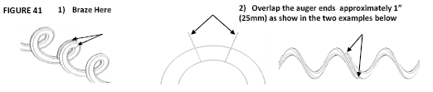
2) Совместите концы шнека приблизительно на 1” (25 мм), как показано в двух примерах ниже
1) Паять здесь
Рисунок 41

Установка шнека
1. Поместите свернутый шнек на расстоянии приблизительно 6-10 футов (1.8 м – 3.1 м) от края башмака.
2. Уберите все провода и этикетки и разверните шнек, начиная с внешней стороны.
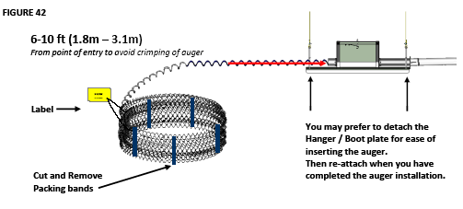
Возможно, вы предпочтете снять подвесной кронштейн/опору башмака для более удобной установки шнека.
После завершения установки шнека, снова подсоедините их.
Отрежьте и удалите упаковочные обручи
Этикетка
6-10 футов (1.8 м – 3.1 м)
от точки ввода, чтобы избежать загибов шнека
Рисунок 42

3. Подтяните шнек к концу башмака в сборе (напротив загрузочной трубы) через трубы для подачи корма короткими рывками, пока он не пройдет через загрузочную трубу и корпус в сборе, затем можно прикрепить его к приводному валу на блоке конечного контрольного лотка.
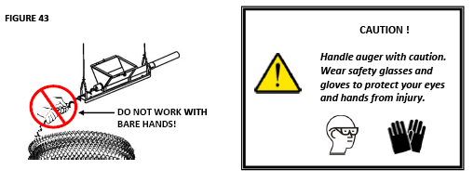
ВНИМАНИЕ!

При работе со шнеком соблюдайте осторожность. надевайте защитные очки и перчатки. чтобы уберечь глаза и руки от повреждений.
НЕ РАБОТАЙТЕ БЕЗ ПЕРЧАТОК!
Рисунок 43

Если для досягаемости блока контрольного лотка потребуется более чем один свернутый шнек, вам потребуется припаять концы шнеков в точке соединения. (Подробнее о пайке на предыдущей странице 35).

4. Откройте предохранительный затвор, чтобы освободить верхнюю пластину и нижнюю пластину для доступа к приводному валу. Поднимите (навесную) верхнюю пластину и опустите (навесную) нижнюю пластину для установки шнека. На рисунке 44 ниже показано открытое положение и на рисунке 45 вид сверху на открытый шнек и вал.
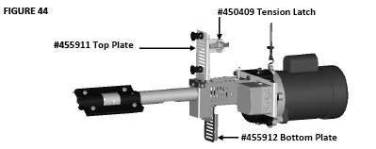
#455912 Нижняя пластина
#450409 Предохранительный затвор
#455911 Верхняя пластина
Рисунок 44
5. Прикрепите шнек к приводному валу с помощью анкерной опоры, как показано на рисунках 45 и 46.
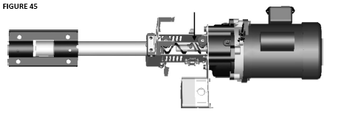
Рисунок 45
Рисунок 46 Подробный вид
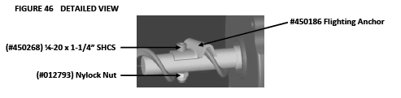
(#012793) Стопорная гайка с нейлоновой вставкой

#450186 Анкерная опора

Пока вы занимаетесь контрольным лотком/узлом приводной головки. рекомендуется подключить источник питания, чтобы сэкономить время и не возвращаться к этому после установки шнека.

ЧАСТЬ 7 – ЭЛЕКТРИЧЕСКАЯ МОНТАЖНАЯ СХЕМА. КОНЕЧНЫЙ РЕГУЛЯТО/УЗЕЛ ПРИВОДНОЙ ГОЛОВКИ И РЕДУКТОРА
Электрическая монтажная схема для двигателя и датчика приближения
ЭЛЕКТРОПРОВОДКА ДОЛЖНА БЫТЬ ВЫПОЛНЕНА ЛИЦЕНЗИРОВАННЫМ ЭЛЕКТРИКОМ!
НЕОБХОДИМО СЛЕДОВАТЬ ВСЕМ МЕСТНЫМ КОДАМ СТАНДАРТОВ!

1. Сдвиньте крышку на кожухе реле, ослабив четыре (4) винта в каждом углу.
2. Сдвиньте ТОЛЬКО ТРЕБУЕМЫЕ заглушки на кожухе реле.
3. Установите водонепроницаемые (#750030) изолирующие шайбы и (#420473) изолирующую гайку(-и) ½“ для проводов питания (как показано на рисунке 47 ниже).
4. Установите (#713419) изолирующую шайбу для провода датчика приближения (как показано на рисунке 47 ниже).

Рисунок 47
Крышка кожуха
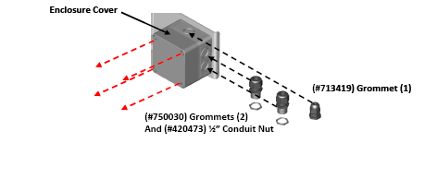
(#750030) Изолирующие шайбы (2)
и (#420473) изолирующая гайка ½“
(#713419) Изолирующая шайба (1)

5. Протяните провод датчика приближения через (#713419) изолирующую шайбу на верхней части кожуха реле.
6. Подсоедините провод от блока конечного регулятора датчика приближения к реле #730246 и затяните шайбу до точной подгонки провода.

- Перед подключением двигателя переменного тока убедитесь, что электричество в блоке управления электродвигателем отключено. Откройте размыкатель цепи, обеспечивающий питание. Отсоедините размыкатель, чтобы питание в цепи неожиданно не включилось, когда вы будете устанавливать двигатель или производить его техническое обслуживание.
- См. страницы 40, 41 и 42, где показаны правильные электрические схемы.

7. Подсоедините питающие провода к реле #2 и #8, как показано на странице 40.
8. Укоротите гибкую трубку для проводов до нужной длины.
9. Пропустите питающие провода через гибкую трубку для проводов.

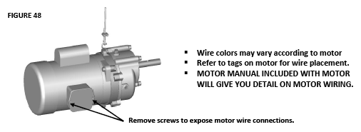
- Цвета проводов могут варьироваться в зависимости от двигателя.
- См. маркировку на двигателе, что определить расположение проводов.
- В РУКОВОДСТВЕ ПО УСТАНОВКЕ ДВИГАТЕЛЯ, ПОСТАВЛЯЕМОМ С ДВИГАТЕЛЕМ, ДАЕТСЯ ПОДРОБНАЯ ИНФОРМАЦИЯ О ПОДКЛЮЧЕНИИ ДВИГАТЕЛЯ.
Удалите винты, чтобы открыть проводные соединения двигателя
Рисунок 48

УСТАНОВКА ДЛЯ ЭЛЕКТРООГЛУШЕНИЯ!
Отключите питание перед началом технического обслуживания оборудования.

10. Подсоедините питающие провода к двигателю (как указано в руководстве по установке двигателя, поставляемом с двигателем).
11. Снова прикрепите все крышки.

Электрическая монтажная схема
ЭЛЕКТРОПРОВОДКА ДОЛЖНА БЫТЬ ВЫПОЛНЕНА ЛИЦЕНЗИРОВАННЫМ ЭЛЕКТРИКОМ!
НЕОБХОДИМО СЛЕДОВАТЬ ВСЕМ МЕСТНЫМ КОДАМ СТАНДАРТОВ!

ОДНА ФАЗА/КОНЕЧНЫЙ РЕГУЛЯТОР

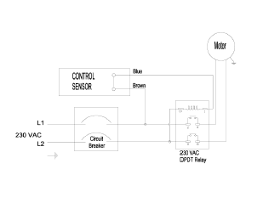
Размыкатель цепи
Голубой
Копмчнеый
Двигатель
230 В перем. тока

230 В перем. тока
Реле DPDT
Контрольный сенсор

ОДНА ФАЗА/ РЕГУЛЯТОР СЕРЕДИНЫ ПОМЕЩЕНИЯ

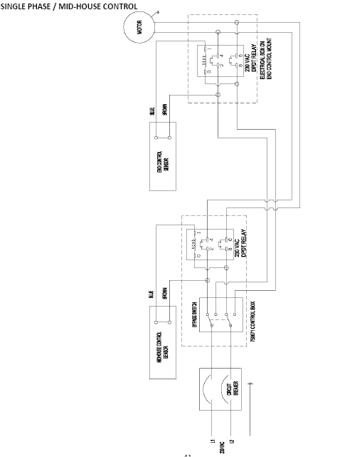
Голубой
Коричнвый
распределительный ящик
байпасный переключатель
контрольный сенсор середины помещения
Размыкатель цепи
230 В перем. тока
реле DPDT

Голубой
Коричнвый
конечный контрольный сенвор
230 В перем. тока
реле DPDT

Распределительный язщитк
Двигатель

3 ФАЗЫ/КОНЕЧНЫЙ РЕГУЛЯТОР

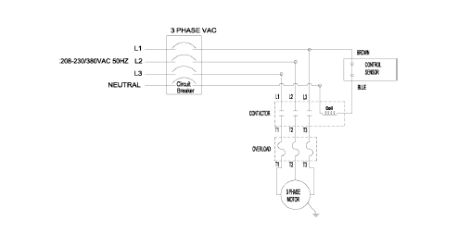
Контактор
3фазный двигатель
Перегрузка
Коричневый
голубой
Контрольный сенсор
3 фазы перем. тока
Нейтраль
3 ФАЗЫ/РЕГУЛЯТОР СЕРЕДИНЫ ПОМЕЩЕНИЯ
байпасный переключатель
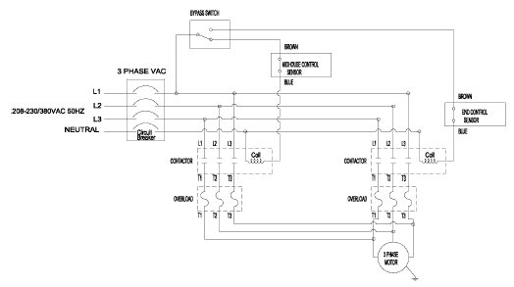
конечный
контрольный сенсор
голубой
Коричневый
3фазный двигатель
Перегрузка
Перегрузка
Контактор
Контактор
контрольный сенсор середины помещения
голубой
Коричневый
Нейтраль
3 фазы перем. тока

ЧАСТЬ 8 СОЕДИНЕНИЕ БАШМАК – ШНЕК
Соединение башмак – шнек
Последние шаги по установке шнека:
1. Оттяните шнек от башмака и натяните.
2. Ослабьте шнек.
3. Отметьте шнек около башмака, пока шнек ослаблен, как показано на рисунке 49.
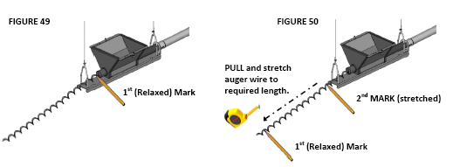
Потяните и растяните шнек до желаемой длины
2-ая отметка
(растяжения)
1-ая отметка
(ослабления)
1-ая отметка
(ослабления)
Рисунок 50
Рисунок 49
4. Растяните шнек на 407 дюймов (102.мм – 178.мм) на каждые 100 футов. Например: для линии подачи корма длиной 350 футов (107 м) необходимо растянуть шнек приблизительно на 24 дюйма (609мм).
5. Начиная с отметки ослабления, измерьте требуемую длину растяжения. Отметьте шнек в этой точке, как показано на рисунке 50.
6. Сожмите шнек приблизительно на 12” (203мм) перед 2-ой отметкой (растяжения) с помощью клещей с фиксатором, и позвольте шнеку сжаться в направлении башмака, чтобы щипцы находились на конце башмака, как показано на рисунке 51 ниже.
7. Отрежьте шнек в отметке растяжения с помощью болтореза, как показано на рисунке 51 ниже.
8. Вставьте вал анкерной опоры в конец шнека, пока щипцы еще закреплены, как показано на рисунке 52.
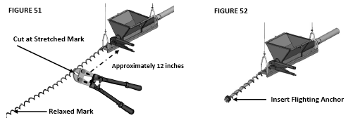
Вставьте анкерную опору
Приблизительно 12 дюймов
Отрежьте в точке растяжения
Отметка
ослабления
Рисунок 52
Рисунок 51
9. Поверните вал анкерной опоры в сборе, чтобы шнек мог двигаться между 2 роликовыми штифтами и достигать опорной шайбы на конце вала, как показано на рисунке 53 ниже. Когда шнек на месте, винт с головкой с углублением под ключ необходимо затянуть, чтобы зафиксировать шнек. Это надежно удержит шнек на одной стороне вала.
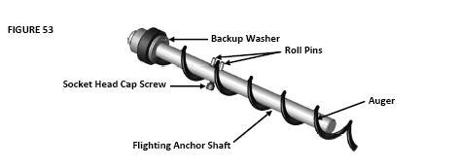
Шнек
Роликовые штифты
Опорная шайба
Винт с головкой
с углублением под ключ
Вал анкерной опоры
Рисунок 53
10. Осторожно передвиньте щипцы после фиксации шнека и позвольте валу с растянутым шнеком подтянуться к башмаку. Вал анкерной опоры удерживается на месте посредством натяжения шнека и фитинга трубки подшипника (как показано на рисунке 54 ниже).
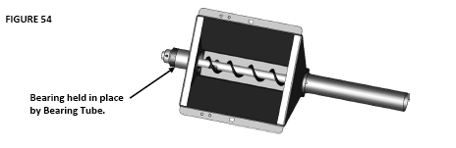
Подшипник, удерживаемый трубкой подшипника
Рисунок 54
11. Переместите держатель подшипника и крышку подшипника на конец вала анкерной опоры, скобы и подвесного кронштейна. Теперь шнек полностью установлен.
Рисунок 55
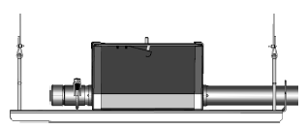

ЧАСТЬ 9 – БУНКЕР И ДАТЧИК УРОВНЯ В БУНКЕРА В СБОРЕ
Бункер в сборе/Установка
Рисунок 56  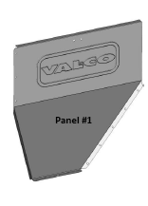  Панель #1 | 1. Соедините верхнюю загнутую кромку панели #2 с верхним краем панели #1 и закрепите с помощью #010615 болта с шестигранной головкой ¼”-20%x1/2”, #010251 стопорных шайб ¼” и #010602 шестигранной гайки ¼”.  2. Затяните нижние фланцевые концы обеих панелей #1 и #2 вместе, как показано справа.  3. Продолжайте действия до тех пор, пока все 4 панели не будут собраны. | Рисунок 57  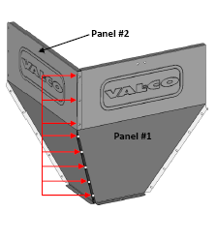  Панель #1  Панель #2
Рисунок 59
Рисунок 58
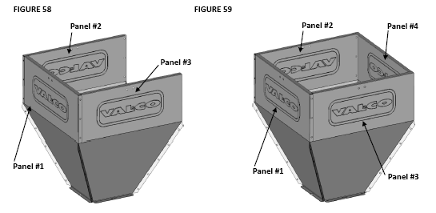
Панель #4
Панель #3
Панель #2
Панель #1
Панель #3
Панель #2
Панель #1

4. Соберите стяжку подвесного кронштейна и держатель троса с помощью #010643 шестигранных болтов 5/16” x ¾” и #012789 стопорной гайкой с нейлоновой вставкой 5/16”, как показано на рисунках 60 и 61 ниже.
Рисунок 60 Рисунок 61
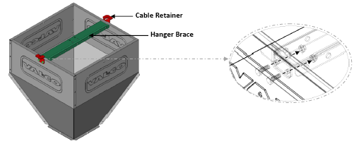
Держатель троса
Стяжка подвесного
кронштейна
Рекомендуется монтировать бункер на башмак и протягивать тросы через держатели тросов после установки датчика уровня в бункере для более удобной установки.

(См. следующие две страницы 49 и 50 для более подробных инструкций относительно датчика уровня в бункере)

5. На рисунках 62 и 63 подробно показано, как монтировать бункер на башмак и протягивать подвесные тросы через держатели тросов. Сначала сдвиньте фланцы в нижней части бункера под фланцы башмака и зафиксируйте зажимную кнопку в отверстии на фланцах корпуса башмака на обеих сторонах корпуса башмака для надежности. (Во всех 4 фланцах панелей бункера необходимо просверлить отверстия для зажимной кнопки. Это позволит поворачивать бункер в выбранном направлении).
Рисунок 62 Рисунок 63
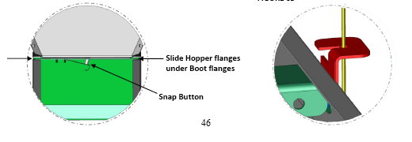
Сдвиньте фланцы бункера под фланцы башмака
Зажимная кнопка

Датчик уровня в бункере
Контрольный датчик уровня в бункере разработан для использования в любой свободно сыпучей, конвейерной системы подачи корма. Датчик автоматически включает и отключает систему наполнения, когда корм находится или отсутствует напротив датчика.
Чтобы убедиться, что перед тем, как контрольный блок бункера потребует подачи корма, пустых бункеров нет, датчик уровня можно поместить в нескольких бункерах.
Подключите все датчики параллельно. чтобы каждый датчик мог включить систему.

Рисунок 64
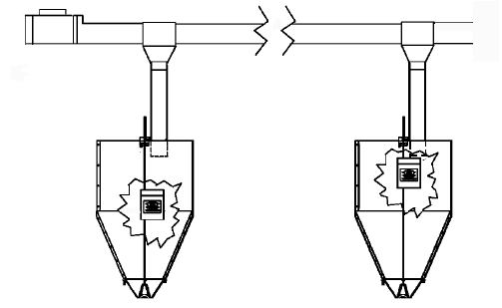
Установите датчик уровня как можно ближе к двигателю системы наполнения, ниже, чем другие бункеры, если используются несколько датчиков уровня так, чтобы уровень корма в этом бункере был ниже, чем других.
Низкий уровень корма может запустить систему, чтобы поддерживать уровень корма в каждом бункере и обеспечить подачу корма в систему наполнения, если в другом бункере требуется подача корма.
Труба с отверстиями выгрузки корма должна быть расположена так, чтобы доставлять корм к центру и к верхней части бункера и к датчику уровня в бункере. Разгрузочные трубы и датчики в других бункерах должны располагаться высоко, чтобы они наполняли бункер, но не переполняли его, как показано на рисунке 64 выше, подробная информация на странице 48, рисунок 66.

Установка датчика уровня в бункере.
1. Определите лучшую позицию для датчика уровня, как показано на рисунке 66 ниже, и с помощью кернера просверлите (2) отверстия диаметром 11/32” в панели бункера для монтажа кронштейна, как показано на рисунке 65. Используйте кронштейн в качестве направляющей для определения разметки отверстий. Закрепите с помощью шестигранных болтов 5/16”-18 ¾” и запорных гаек 5/16”-18.  2. Сдвиньте подвесной кронштейн #720029 на обратной стороне датчика контроля уровня к монтажному кронштейну #720023, который вы только что закрепили на боковой панели бункера.  Датчик контроля уровня в бункере можно снимать для очистки. | 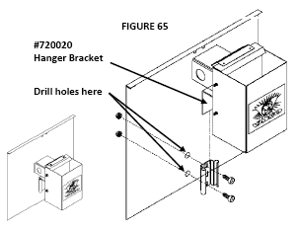  Просверлите отверстия здесь  #720020 Подвесной кронштейн  Рисунок 65

Для оптимальной работы труба выгрузки корма должна быть расположена на пять (5) дюймов выше верхнего края защитного колпачка датчика и не менее чем на один (1) дюйм выше защитного колпачка датчика. Это позволит наполнить бункер кормом, переполнить датчик и активировать датчик контроля уровня.

ДАННЫЙ БЛОК ДОЛЖЕН БЫТЬ ПОДКЛЮЧЕН ТОЛЬКО К VALCO™ DISCHARD HEAD

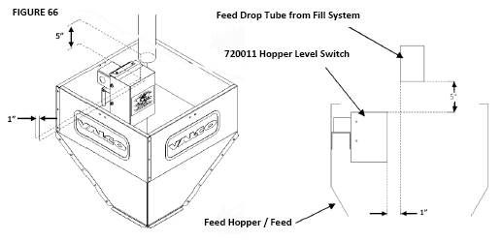
Труба выгрузки корма из системы наполнения
720011 Датчик уровня в бункере
Бункер корма/корм
Рисунок 66

ЧАСТЬ 10 – УСТАНОВКА ПРОТИВОНАСЕСТНОЙ СИСТЕМЫ
Описание антинасестной системы
ПРИМЕЧАНИЕ: При поставке антинасестная система не установлена на крышку регулятора. Изолятор и кронштейном #450042 поставляется в комплекте.

Антинасестная система должна быть оснащена изоляторами как минимум каждые 50 футов.
(Длина ÷ 50 футов = количество требуемых изоляторов)

1. Отрежьте обручи или проволоку на мотке проводов антинасестной системы, как вы делали со шнеком. Разверните кабель антинасестной системы, держа при этом 5 кабельных петель в руке неразвернутыми. Удалите 5 дополнительных петель и разверните.
(Кабель будет лежать горизонтально, пока вы его разворачиваете во время установки или для удобства используйте любой кабельный барабан, как показано.)

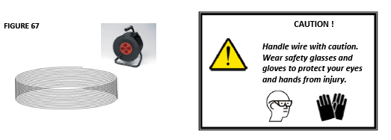
Рисунок 67
ВНИМАНИЕ!

При работе со шнеком соблюдайте осторожность. надевайте защитные очки и перчатки. чтобы уберечь глаза и руки от повреждений.

2. Начиная с бункерного конца линии, сделайте петлю или двойную петлю вокруг кронштейна антинасестной системы и закрепите с помощью кабельного зажима 1/16”, как показано на рисунке 57 ниже.
Рисунок 68
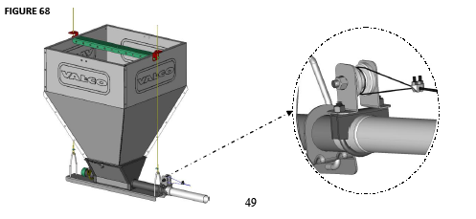

3. Когда вы протягиваете провод антинасестной системы к следующему кронштейну, вставьте провод из изолятора в верхнюю часть каждой опоры решетки, как показано на рисунке 58.

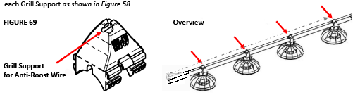
Опора решетки для антинасестной системы
Обзор
Рисунок 69

4. Прикрепите спираль к центральной выемке второго (или следующего) кронштейна антинасестной системы, который расположен на расстоянии 50 футов от скобы антинасестной системы на конце бункера, как показано на рисунке 59 ниже.
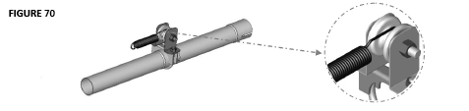
Рисунок 70
5. Протяните конец провода через конец пружины. Туго затяните провод, чтобы пружина растянулась на ¾” (20-25 мм). Закрепите скобой провод антинасестной системы для образования петли и отрежьте лишнюю длину.
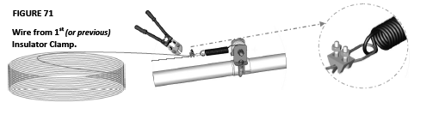
Провод от 1-ого (предыдущего) зажима изолятора
Рисунок 71

6. Теперь необходимо начать следующий шаг (50 футов) установки провода антинасестной системы путем присоединения провода к тому же изолятору, к которому присоединена пружина. Для получения лучшего результата сделайте двойную петлю вокруг изолятора антинасестной системы в центральной выемке изолятора и закрепите кабельным зажимом 1/16”, как было сделано с бункером.
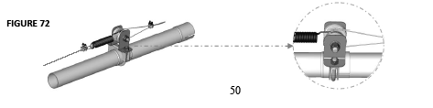

Рисунок 72

7. Протяните провод антинасестной системы к следующему изолятору системы, как было сделано в пункте 4 на предыдущей странице.
8. Повторяйте установку, пока провод не будет установлен по всей длине линии подачи корма.
9. Установите ударный узел. Ударный узел используется для подачи питания ко всем линиям антинасестной системы в помещении.
Направьте провод ударного узла от ударного узла к антинасестной системе. Прикрепите провод ударного узла от ударного узла к антинасестной системе с помощью кабельного зажима.

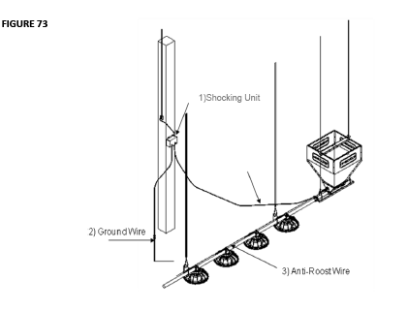
2) Заземленный провод
3) Провод антинасестной системы
1) Ударный узел
Рисунок 73

ЧАСТЬ 11 – УСТАНОВКА РЕГУЛЯТОРА СЕРЕДИНЫ ПОМЕЩЕНИЯ

Регулятор середины помещения дает возможность эксплуатировать систему подачи корма, когда птицы изолированы от узла регулятора в конце. VALCO™ рекомендует размещать регулятор кормораздатчика в середине помещения не менее чем за 2 лотка от разделяющей перегородки.

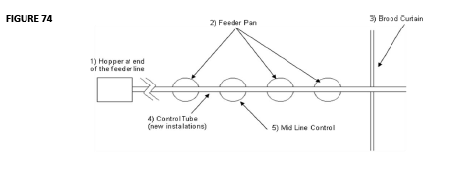
4) Регулирующая труба (новые установки)
5) Регулятор середины линии
3) Перегородка
2) Лоток кормораздатчика
1) Бункер на конце линии подачи корма
Рисунок 74

1. Новые линии подачи корма: Отсоедините один кормовой лоток от регулирующей трубы кормораздатчика в точке, где должен быть размещен регулятор середины помещения. Линия подачи корма может быть собрана и подвешена до присоединения регулятора; или регулятор середины помещения может быть прикреплен к трубе кормораздатчика, когда другие лотки уже установлены.

Существующие линии подачи корма: Снимите лоток в том месте, где будет установлен регулятор середины помещения.

2. Новые линии подачи корма:

Существующие линии подачи корма: Увеличьте выходное отверстие приблизительно до диаметра 1” для регулятора середины помещения, а также увеличьте (2) выходных отверстия перед (к бункерному концу) регулятором середины помещения. Используйте сверло для увеличения диаметра отверстий. Убедитесь, что в трубе нет шероховатостей, которые могут задевать шнек.
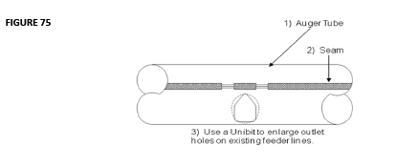
3) Используйте сверло для увеличения выходных отверстий на существующих линиях подачи корма
2) Шов
1) Шнековая труба
Рисунок 75

ЧАСТЬ 12 – РУКОВОДСТВО ПО ЭКСПЛУАТАЦИИ (Система подачи корма бройлерам от Valco)

Стадия высиживания, Первые (7-14) дней:
1. Опустите кормораздатчик на пол, чтобы лотки находились на полу и окошки подачи корма были открыты. Не оставляйте всю систему на лотках. Желательно нагреть помещение в течение 24 часов, прежде чем разместить в нем птиц.
2. Не эксплуатируйте кормораздатчик в полном автоматическом режиме, пока окошки открыты.
Когда лотки наполнены, отключите питание системы до пор, пока контролер или щит не затребует следующего наполнения кормом. Эксплуатация кормораздатчика в полном автоматическом режиме при открытых окошках приведет к чрезмерным потерям корма.
3. Производите эксплуатацию кормораздатчика в ручном режиме 103 раза в день в первые 7-14 дней по необходимости наполнения лотков, но лотки не должны быть переполнены, чтобы корм не просыпался. Если эксплуатация кормораздатчика в ручном режиме невозможны, для эксплуатации кормораздатчика следует использовать датчик времени, который будет включать кормораздатчик в установленные часы и ограничивать время работы системы подачи корма.
4. Если снова необходимо наполнение, повторное наполнение системы должно происходить по графику, пока свет выключен и птицы спят.

Стадия выращивания, (7-14) дней до окончания:
1. По мере роста птиц и их привыканию к питанию из кормовых лотков наступает время поднимать кормораздатчик повыше.
2. Сначала установите кормораздатчик на положение регулировки #4 путем поворота решетки на регулировочном кольце в желаемое положение. Уровни корма могут быть «точно настроены» в зависимости от породы птицы и типа корма.
3. Позвольте птицам брать корм, расположенный ниже окошек подачи корма. Это облегчит закрытие окошек при подъеме кормораздатчика.
4. Используйте лебедку для подъема система подачи корма на такую высоту, чтобы край лотка находился вровень с грудкой курицы. Снова осуществите регулировку, чтобы компенсировать различия по породам. Необходимо отметить, что некоторые лотки могут оказаться «выше» или «ниже». Но это не должно быть поводом для беспокойства, поскольку птицы выровняют подстилку.
5. Продолжите поднимать кормораздатчик при необходимости, чтобы удерживать то же положение края кормового лотка относительно грудки птицы до прекращения их роста.

Данную инструкцию необходимо рассматривать как общее руководство. Различия в породах, консистенция корма, освещение, климат и другие внешние факторы диктуют различия в этих инструкциях для применения индивидуальной программы выращивания бройлеров и для оптимизации работы кормораздаточной системы.

Приложение 1 – Спецификация деталей FUZE и FUZE PROLINE

Все детали 13” или 14” взаимозаменяемы. Башня и крышка башни одинаковы для всех лотков и решеток. Регулировочные кольца одинаковы для всех решеток, но не одинаковы для всех лотков. Для стандартных лотков требуется (FE1540 FUZE Регулировочное кольцо) и для мелких лотков требуется (FE1540S FUZE Регулировочное кольцо).

Комплект инструментов для сборки перечислен на следующих страницах.

Номер детали FUZE | Описание
FE1500LS | Комплект пазовых мелких лотков 13” Fuze в сборе – решетка, 14 спиц
FE1510LS | Пазовый мелкий лоток 13” Fuze
FE1510S | Пазовый стандартный лоток 13” Fuze
FE1520 | Решетка 13” Fuze – 14 спиц
FE1530 | Кормовая башня Fuze
FE1540 | Регулирующее кольцо Fuze, стандартный лоток
FE1540S | Регулирующее кольцо Fuze. мелкий лоток
FE1550 | Крышка кормовой башни Fuze
FE1560 | Зажим решетки Fuze
FE1610LS | Пазовый мтандартный лоток 14” Fuze
FE1610S | Пазовый мелкий лоток 14” Fuze
Номер детали FUZE PROLINE | Описание
FE1500RS | Комплект пазовых стандартных лотков 13” Fuze Proline – решетка, 13 спиц
FE1500RLS | Комплект пазовых мелких лотков 13” Fuze Proline – решетка, 13 спиц
FE1520R | Решетка 13” Fuze Proline – 13 спиц
FE1600RS | Комплект пазовых стандартных лотков 14” Fuze Proline – решетка, 14 спиц
FE1600RLS | Комплект пазовых мелких лотков 14” Fuze Proline – решетка, 14 спиц
FE1620R | Решетка 13” Fuze Pro – 14 спиц
FE10RS | Комплект пазовых стандартных лотков 14” Fuze Proline – решетка, 5 спиц
FE1800RLS | Комплект пазовых мелких лотков 14” Fuze Proline – решетка, 5 спиц
FE1820R | Решетка 14” Fuze Proline – 5 спиц

Приложение 2 – Спецификация деталей кормораздатчика FUZE 1500LS

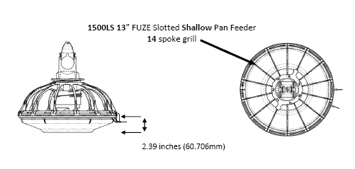
2.39 дюймов (60.706мм)
1500LS FUZE 13” кормораздатчик с пазовыми мелкими лотками
решетка - 14 спиц
Комплект деталей в комплекте:

Номер детали | Описание | Количество
FE1355 | Ремень кормораздатчика (ремень крепления) в комплекте 4” | 2
FE1510LS | Пазовый мелкий лоток 13” Fuze | 1
FE1520 | Решетка 13” Fuze – 14 спиц | 1
FE1530 | Кормовая башня Fuze | 1
FE1540S | Регулирующее кольцо Fuze. мелкий лоток | 1
FE1550 | Крышка кормовой башни Fuze | 1
FE1560 | Зажим решетки Fuze | 1

Это единственный набор инструментов для лоткового кормораздатчика FUZE.

Приложение 3 – Спецификация деталей кормораздатчика FUZE 1500RS

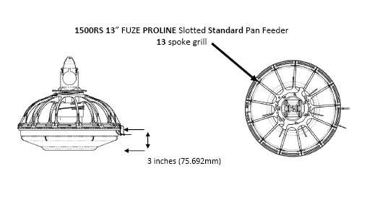
3 дюйма (75.692мм)
1500RS FUZE 13” кормораздатчик с пазовыми стандартными лотками
решетка - 13 спиц
Комплект деталей в комплекте:

Номер детали | Описание | Количество
FE1355 | Ремень кормораздатчика (ремень крепления) в комплекте 4” | 2
FE1510S | Пазовый стандартный лоток 13” Fuze | 1
FE1520R | Решетка 13” Fuze PROLINE – 13 спиц | 1
FE1530 | Кормовая башня Fuze | 1
FE1540 | Регулирующее кольцо Fuze. стандартный лоток | 1
FE1550 | Крышка кормовой башни Fuze | 1
FE1560 | Зажим решетки Fuze | 1

Приложение 4 – Спецификация деталей кормораздатчика FUZE PROLINE 1500RLS

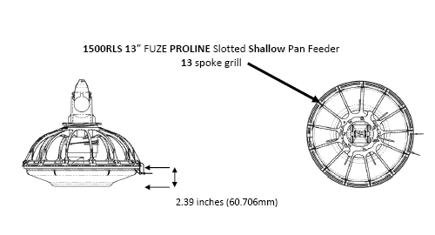
1500RLS FUZE PROLINE 13” кормораздатчик с пазовыми мелкими лотками
решетка - 13 спиц
2.39 дюймов (60.706мм)

Комплект деталей в комплекте:

Номер детали | Описание | Количество
FE1355 | Ремень кормораздатчика (ремень крепления) в комплекте 4” | 2
FE1510LS | Пазовый мелкий лоток 13” Fuze | 1
FE1520R | Решетка 13” Fuze PROLINE – 13 спиц | 1
FE1530 | Кормовая башня Fuze | 1
FE1540S | Регулирующее кольцо Fuze. мелкий лоток | 1
FE1550 | Крышка кормовой башни Fuze | 1
FE1560 | Зажим решетки Fuze | 1

Приложение 5 – Спецификация деталей кормораздатчика FUZE PROLINE 1600RS

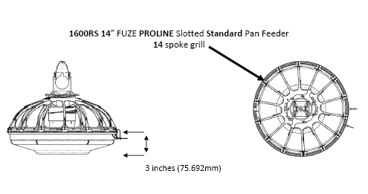
1600RS FUZE PROLINE 14” кормораздатчик с пазовыми стандартными лотками
решетка - 14 спиц
3 дюйма (75.692мм)
Комплект деталей в комплекте:

Номер детали | Описание | Количество
FE1355 | Ремень кормораздатчика (ремень крепления) в комплекте 4” | 2
FE1610S | Пазовый стандартный лоток 14” Fuze | 1
FE1620R | Решетка 14” Fuze PROLINE – 13 спиц | 1
FE1530 | Кормовая башня Fuze | 1
FE1540 | Регулирующее кольцо Fuze. стандартный лоток | 1
FE1550 | Крышка кормовой башни Fuze | 1
FE1560 | Зажим решетки Fuze | 1

Приложение 6 – Спецификация деталей кормораздатчика FUZE PROLINE 1600RLS

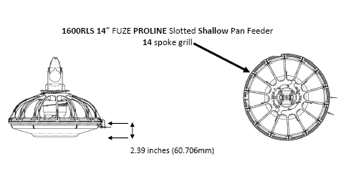
1600RLS FUZE PROLINE 14” кормораздатчик с пазовыми мелкими лотками
решетка - 14 спиц
2.39 дюймов (60.706мм)

Комплект деталей в комплекте:

Номер детали | Описание | Количество
FE1355 | Ремень кормораздатчика (ремень крепления) в комплекте 4” | 2
FE1610LS | Пазовый мелкий лоток 14” Fuze | 1
FE1620R | Решетка 14” Fuze PROLINE – 14 спиц | 1
FE1530 | Кормовая башня Fuze | 1
FE1540S | Регулирующее кольцо Fuze. мелкий лоток | 1
FE1550 | Крышка кормовой башни Fuze | 1
FE1560 | Зажим решетки Fuze | 1

Приложение 7 – Спецификация деталей кормораздатчика FUZE PROLINE 1800RS

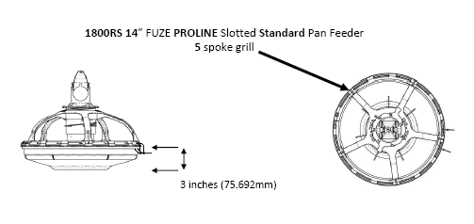
3 дюйма (75.692мм)
1800RS FUZE PROLINE 14” кормораздатчик с пазовыми стандартными лотками
решетка - 5 спиц
Комплект деталей в комплекте:

Номер детали | Описание | Количество
FE1355 | Ремень кормораздатчика (ремень крепления) в комплекте 4” | 2
FE1610S | Пазовый стандартный лоток 14” Fuze | 1
FE1820R | Решетка 14” Fuze PROLINE – 5 спиц | 1
FE1530 | Кормовая башня Fuze | 1
FE1540 | Регулирующее кольцо Fuze. стандартный лоток | 1
FE1550 | Крышка кормовой башни Fuze | 1
FE1560 | Зажим решетки Fuze | 1

Приложение 8 – Спецификация деталей кормораздатчика FUZE PROLINE 1800RLS

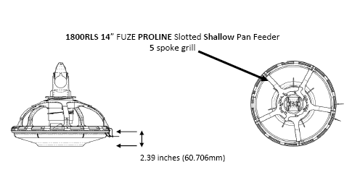
2.39 дюймов (60.706мм)
1800RLS FUZE PROLINE 14” кормораздатчик с пазовыми мелкими лотками
решетка - 5 спиц

Комплект деталей в комплекте:

Номер детали | Описание | Количество
FE1355 | Ремень кормораздатчика (ремень крепления) в комплекте 4” | 2
FE1610LS | Пазовый мелкий лоток 14” Fuze | 1
FE1820R | Решетка 14” Fuze PROLINE – 5 спиц | 1
FE1530 | Кормовая башня Fuze | 1
FE1540S | Регулирующее кольцо Fuze. мелкий лоток | 1
FE1550 | Крышка кормовой башни Fuze | 1
FE1560 | Зажим решетки Fuze | 1

Приложение 9 - Подробное описание контрольного лотка

Представленный контрольный лоток: #455925. Контрольные лотки #455935, #455937, #455941 и #455945 (не показаны). Контрольные лотки имеют универсальные детали с номерами 1-10 и 12. Детали с номерами 11, 13, 14 (регулировочное кольцо, решетка и комплектующие лотков) индивидуальны для каждого узла контрольного лотка и перечислены на следующей странице в списке деталей.

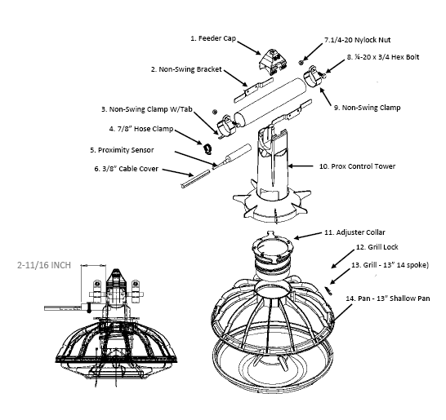
14. Лоток – 13”
мелкий лоток
13. Решетка – 13” 14 спиц
12. Затвор решетки
11. Регулирующее кольцо
2-11/16 дюймов
10. Башня контроля расстояния
9. Неповоротная скоба
3. Неповоротная скоба W/Tab
8. Шестигранный
болт 1/4-20 х 3/4
7. Стопорная гайка
с нейлоновой вставкой 1/4-20
6. Обкладка кабеля 3/8”
5. Датчик приближения
4. Зажим гибкой трубы 7/8’
2. Неповоротный кронштейн
1. Крышка кормораздатчика

Спецификация деталей контрольного лотка

Кнопка | Номер детали | Описание | Кол-во
Универсальные комплектующие для всех блоков – Каждый блок оснащен отдельной решеткой, лотком и регулирующей втулкой. Эти детали в дополнение к комплектующим перечислены под каждым блоком контрольного лотка.
1 | FE1550 | Крышка кормораздатчика | 1
2 | 451009 | Неповоротный кронштейн FE1500 | 1
3 | 455927 | Неповоротная скоба W/Tab | 1
4 | 455928 | Зажим гибкой трубы 7/8” | 1
5 | 750436 | Датчик приближения | 1
6 | 450965 | Обкладка кабеля 3/8” | 1
7 | 012793 | Стопорная гайка с нейлоновой вставкой 1/4”-20 | 1
8 | 010617 | Шестигранный болт 1/4”-20 х 3/4” | 1
9 | 450062 | Неповоротная скоба | 1
10 | 455926 | Башня контроля расстояния | 1
12 | FE1560 | Затвор решетки | 1
В каждой коробке поставляется только (1) контрольный лоток.
(Пожалуйста, проверьте количество контрольных лотков в заказанной партии)
 | 455925 | FE1500LS Prox контрольный лоток (13” мелкий лоток, решетка – 14 спиц) | 1
11 | FE1540S | Регулировочное кольцо | 1
13 | FE1520 | Решетка (13”, 14 спиц) | 1
14 | FE1510LS | Лоток - 13” мелкий | 1
 | 455935 | FE1600RS Prox контрольный лоток (14” стандартный лоток, решетка – 14 спиц) | 1
 | FE1540 | Регулировочное кольцо | 1
 | FE1620R | Решетка – (14”, 14 спиц) | 1
 | FE1610S | Лоток - 14” пазовый/стандартный | 1
 | 455937 | FE1500RS Prox контрольный лоток (13” стандартный лоток, решетка – 13 спиц) | 1
 | FE1540 | Регулировочное кольцо | 1
 | FE1520R | Решетка – (13”, 13 спиц) | 1
 | FE1510S | Лоток - 13” пазовый/стандартный | 1
 | 455939 | FE1500RLS Prox контрольный лоток (13” мелкий лоток, решетка – 13 спиц) | 1
 | FE1540S | Регулировочное кольцо | 1
 | FE1520R | Решетка – (13”, 13 спиц) | 1
 | FE1510LS | Лоток - 13” пазовый/мелкий | 1
 | 455941 | FE1600RLS Prox контрольный лоток (14” мелкий лоток, решетка – 14 спиц) | 1
 | FE1540S | Регулировочное кольцо | 1
 | FE1620R | Решетка – (14”, 14 спиц) | 1
 | FE1610LS | Лоток - 14” пазовый/мелкий | 1
 | 455943 | FE1800RS Prox контрольный лоток (14” стандартный лоток, решетка – 5 спиц) | 1
 | FE1540 | Регулировочное кольцо | 1
 | FE1820R | Решетка – (14”, 5 спиц) | 1
 | FE1610S | Лоток - 14” пазовый/стандартный | 1
 | 455945 | FE1800RLS Prox контрольный лоток (14” мелкий лоток, решетка – 5 спиц) | 1
 | FE1540S | Регулировочное кольцо | 1
 | FE1820R | Решетка – (14”, 5 спиц) | 1
 | FE1610LS | Лоток - 14” пазовый/мелкий | 1

Приложение 10 - Спецификация деталей приводной головки и узла редуктора

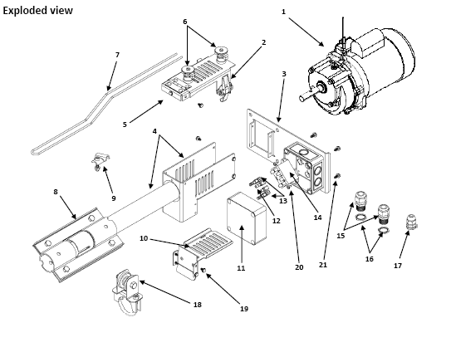
Подробное описание

Спецификация деталей приводной головки и узла редуктора
* выберите один двигатель, ** не представлено

Кнопка | Номер детали | Описание | Кол-во
Двигатель с прямым приводом и узлы редуктора – одна фаза 60 Гц – 115/230 В
1 | 450080 | 1/3 HP Двигатель с прямым приводом и редуктора – 358 RPM | *
1 | 460025 | 1/2 HP Двигатель с прямым приводом и редуктора – 358 RPM | *
1 | 450396 | 1/3 HP Двигатель с прямым приводом и редуктора – 226 RPM | *
1 | 450397 | 1/2 HP Двигатель с прямым приводом и редуктора – 226 RPM | *
1 | 450286 | 1/3 HP Двигатель с прямым приводом и редуктора – 657 RPM | *
1 | 450287 | 1/2 HP Двигатель с прямым приводом и редуктора – 657 RPM | *
Двигатель с прямым приводом и узлы редуктора – 3 фаза 60 Гц – 208-230/460 В
1 | 450390 | 1/3 HP Двигатель с прямым приводом и редуктора – 358 RPM | *
1 | 450391 | 1/2 HP Двигатель с прямым приводом и редуктора – 358 RPM | *
Двигатель с прямым приводом и узлы редуктора – одна фаза 50 Гц – 115/230 В
1 | 450392 | 1/3 HP Двигатель с прямым приводом и редуктора – 368 RPM | *
1 | 450393 | 1/2 HP Двигатель с прямым приводом и редуктора – 368 RPM | *
Двигатель с прямым приводом и узлы редуктора – 3 фаза 50 Гц – 208-230/460 В или 190/380 В
1 | 450394 | 1/3 HP Двигатель с прямым приводом и редуктора – 368 RPM | *
1 | 450395 | 1/2 HP Двигатель с прямым приводом и редуктора – 368 RPM | *
Детали, не относящиеся к двигателю
2 | 450409 | Фиксатор натяжения | 1
3 | 455901 | Базовая плита | 1
4 | 455907 | Корпус и загрузочная труба в сборе | 1
5 | 455911 | Верхняя пластина в сборе | 1
6 | 450426 | Изолятор антинасестной системы | 2
7 | 450057 | Провод антинасестной системы | 1
8 | 455106 | Трубный соединитель | 2
9 | 450186 | Анкерная опора | 1
10 | 455912 | Нижняя пластина в сборе | 1
11 | 450779 | Кожух | 1
12 | 730244 | Гнездо соединителя #16-14 | 6
13 | 430248 | Автоматический регулятор напряжения | 2
14 | 430246 | Реле | 1
15 | 750030 | Изолирующая шайба | 2
16 | 420473 | Изолирующая гайка 1/2” | 2
17 | 713419 | Изолирующая шайба | 1
18 | 450042 | Изолятор кронштейна с/без деталей | 1
** | 012752 | Винт для листового металла #10 x 3/8 AB | 11
** | 450425 | Взрывная заклепка .197 x 1.58 | 2
** | 450157 | Шайба ,197 x .937 | 2
19 | 010643 | Шестигранный болт 5/16 x 3/4 | 4
20 | 011380 | Самонарезающий винт #8-32 x 3/8 | 2
21 | 012725 | Винт #12 x 1/2 | 4
** | 012793 | Стопорная гайка с нейлоновой вставкой 1/4-20 | 1
** | 450268 | SHCS 1/4-20 x 1-1/4 | 1
** | 012789 | Стопорная гайка с нейлоновой вставкой 5/16 | 4
** | 010669 | Шестигранный болт 3/8 x 2 | 1

Приложение 11 - Очистка кормораздатчика и техническое обслуживание

Окончание выращивания

- Опустошите все лотки при окончании выращивания
- Удалите весь корм из труб
- С помощью лебедки поднимите всю систему подачи корма, чтобы убрать птиц и их помет

Техническое обслуживание

- Для очистки установки поднимите линии подачи корма с помощью лебедки на рабочую высоту.
- Удалите остатки корма, поворачивая лотки на трубах на 180 градусов или открыв затвор решетки, как показано на странице 20, и опрокинув лоток на шарнирах (крепежном ремне) или сняв лотки.
Поднимите систему на удобную для очистки высоту

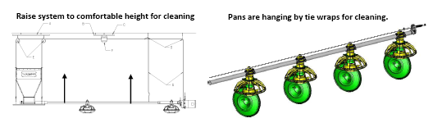
Для очистки лотки висят на крепежных ремнях.

- Осуществляйте очистку с помощью очистителя высокого давления.
- После очистки, если вы не сняли лотки, и они висят на шарнирах, убедитесь, что вся вода из лотков удалена для высыхания.
- Чтобы защитить опору бункера от коррозии, ослабьте зажим трубы и поверните ее отверстия вниз, только после этого осуществляйте очистку очистителем высокого давления.

НЕ ЗАБУДЬТЕ ЗАКРЫТЬ КОНТРОЛЬНЫЙ ЛОТОК И ПРИВОДНОЙ БЛОК ПЛАСТИКОВЫМИ КРЫШКАМИ!

Убедитесь, что опоре бункера не осталось воды, в противном случае он может заржаветь!

Газообразные формальдегиды (формалин), жидкость, каустическая сода или раствор каустической соды, гипохлориты, хлорированная вода, крезолы вызывают коррозию и оказывают разрушающее воздействие на оборудование.

Приложение 12 – Замена анкерной опоры башмака и детали

Удалите трубный зажим 1-3/4”, крышку подшипника и держатель трубки подшипника, чтобы открыть доступ к анкерной опоре в сборе (как показано на рисунке 76 ниже). ПРИ РАБОТЕ СО ШНЕКОМ СОБЛЮДАЙТЕ ОСТОРОЖНОСТЬ.

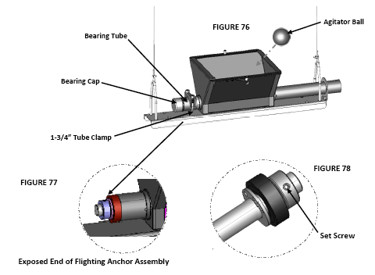
Зажимной винт

Смесительный
шар
Открытая часть анкерной опоры в сборе

Зажим трубы 1-3/4”

Крышка подшипника

Трубка подшипника

Рисунок 78

Рисунок 77

Рисунок 76

1. С помощью шестигранного ключа ослабьте зажимной винт, расположенный в (#012855) в запорном кольце 3/4” на конце анкерной опоры в сборе. (как показано на рисунке 76 выше).
2. Оттяните запорное кольцо 3/4” шайбу SAE, подшипник и другую шайбу SAE от анкерной опоры.

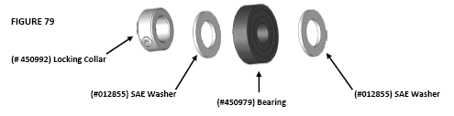
#450992 Запорное кольцо
#012855 шайба SAE
#450979 подшипник
#012855 шайба SAE
Рисунок 79

Приложение 13 – Спецификация башмака и подробный чертеж

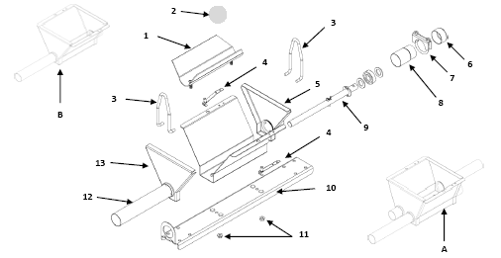

Кнопка | Номер детали | Описание | Кол-во
(Универсальные комплекты одинарных и двойных башмаков в дополнение к комплектующим перечислены в каждом комплекте ниже.)
- | 010252 | Сред. разъемная стопорная шайба 5/16” | 4
- | 010640 | Шестигранный болт 5/16” x 1/2” | 4
- | 011114 | Утолщенная шестигранная гайка 5/16 - 18 | 4
- | 012408 | Шестигранная контргайка #10-24 | 4
2 | 450413 | Смесительный шар | 1
8 | 450822 | Держатель трубки подшипника | 1
6 | 450991 | Крышка подшипника 1-3/4” | 1
7 | 450420 | (1.75) Зажим трубы в сборе | 1
- | 450780 | Держатель троса | 2
9 | 450993 | (1.75) BRG в сборе с/без запорного кольца/шайб и подшипника | 1
4 | 450996 | Запорная кнопка (F155G) | 2
- | 501441 | Гайка фланца 5/16” | 4
450800 - двойной выпускной башмак в сборе (использует только 200 или 300 ф. бункеры)
10 | 450801 | (1.75) Траверса опоры двойного башмака | 1
1 | 450998 | (1.75) Обшивка двойного башмака | 1
3 | 455803 | Кронштейн двойного башмака | 2
А | 455801 | (1.75) Корпус двойного башмака в сборе | 1
450810 - одинарный выпускной башмак в сборе (использует только 200 или 300 ф. бункеры)
10 | 450814 | (1.75) Траверса опоры одинарного башмака | 1
1 | 450813 | (1.75) Обшивка одинарного башмака | 1
3 | 450819 | Кронштейн одинарного башмака | 2
В | 450823 | (1.75) Корпус одинарного башмака в сборе | 1

Приложение 14 – Спецификация бункера и подробный чертеж

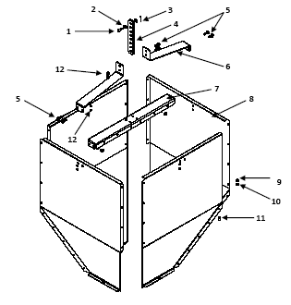

Кнопка | Номер детали | Описание | Кол-во
1 | 460062 | Штифт с головкой и отверстием под шплинт 5/16” | 1
2 | 010426 | Плоская шайба | 2
3 | 012660 | Шплинт | 1
4 | 460061 | Подвесной регулируемый кронштейн | 2
5 | 010643 | Шестигранный болт | 6
6 | 450955 | Подвесной кронштейн бункера | 2
7 | 450956 | Поперечная балка бункера | 1
8 | 450964 | #200 Панель бункера | 4
9 | 010251 | Запорная шайба | 32
10 | 010602 | Шестигранная гайка | 32
11 | 010615 | Шестигранный болт | 32
12 | 012789 | Стопорная гайка с нейлоновой вставкой | 6
* | 450804 | Крышка для 200 ф. или | *
450769 – 200 ф. бункер
460031 – 300 ф. бункер
* | 450020 | Растяжение для 300 ф. кормового бункера | *

* не представлено

Приложение 15 – Датчик контроля уровня в бункере

Обратитесь к руководству по установке системы наполнения для более подробной информации о подключении проводки на датчике контроля уровня в бункере.
Запасные части поставляются по специальному заказу.

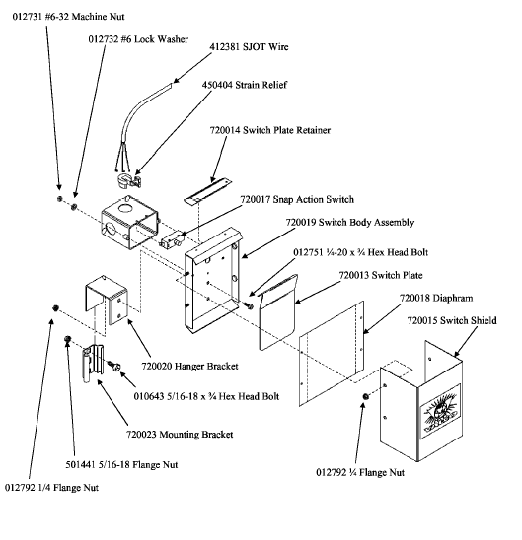
012731 промышленная гайка #6-32

012732 стопорная шайба #6

450404 возврат деформации

412381 провод SJOT

720014 держатель опоры датчика

720017 датчик мгновенного срабатывания

720019 датчик в сборе

012763 шестигранный
болт 1/4-20х3/4

720013 опора датчика

720015 колпачок датчика

720018 Диафрагма

720023 монтажный кронштейн

720020 подвесной кронштейн

010643 шестигранный
болт 5/16-18х1/4

012792 гайка фланца 1/4

012792 гайка фланца 1/4

501441 гайка фланца 5/16-18

ПРИЛОЖЕНИЕ 16 - Запасные детали системы лебедки

Запасные части поставляются по специальному заказу

Монтажные лебедки
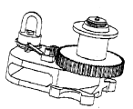  VB321  3500 фунтов Монтажная лебедка |  | 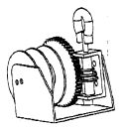  VB312  1500 фунтов Монтажная лебедка
Ручные лебедки
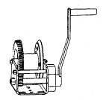  750609  1500 фунтов Ручная лебедка с тормозом | 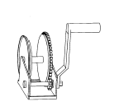Лебедки с трещоточным приводом  VB317 – 1500 фунтов  VB315 – 1200 фунтов |  | 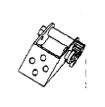  VW106  600 фунтов Лебедка с трещоточным приводом
Аксессуары для лебедок
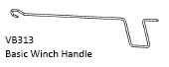  VB313  Стандартная рукоятка для лебедки  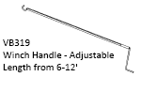  VB319  Рукоятка для лебедки – регулируемая длина от 6-12’ | 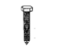  VEN91505  3/8” x 3” Фиксирующий винт для опоры лебедки |  | 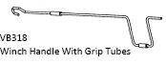  VB318  Рукоятка лебедки с зажимными трубками  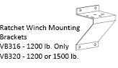  Опорный кронштейн лебедки с трещоточным приводом  VB316 – только 1200 фунтов  VB320 – 1200 или 1500 фунтов

Прочие детали для лебедок

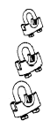 | VC353  1/16” Зажим троса  VC354  1/8” Зажим троса  VC355  3/16” Зажим троса |  | 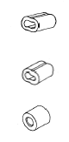 | VS343  3/16” x 3/16” Корпус  VS344  1/8” x 3/16” Корпус  450386  1/8” x 1/8” Корпус  450559  1/16” x 1/16” Корпус  VS343  1/8” Зажим троса
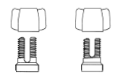  VCLAMP – 7/16” Зажим с продольной прорезью  HCLAMP – 7/16” Зажим с короткой прорезью  VCLAMPL – 1/2” Зажим с продольной прорезью  HCLAMPL – 1/2” Зажим с короткой прорезью |  | 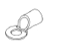  VE345  1/8” Подвесной шнур | 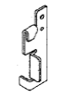  VS342  1/8” Регулятор троса

Шкивы

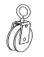  Вращающиеся шкивы  VEN91104 7/8” | 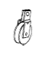  VEN91103 1-7/8”  Разрезной кронштейн | 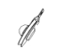  Стальной шкив с разрезным кронштейном  VEN91102 1-1/2”  VEN91104 2-1/2” | 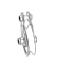  3-1/2” Чугунные шкивы  VEN91003А  С рым-болтом  VEN91003А  Без рым-болта

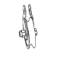  VEN91101  3/12” Чугунный шкив с игольчатым подшипником | 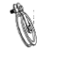  VEN91104  3/12” Полиамидный шкив | 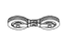  VEN91111  Двойной чугунный с бронзовыми втулками

Шкивы на опоре

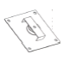  VEN91108  2”  Полиамидный горизонтальный | 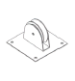  VEN91109  2”  Полиамидный вертикальный | 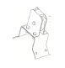 VEN91018  Поворотный шкив | 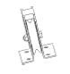 VEN911002  3-1/2”  Чугунный с игольчатым подшипником
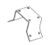 VEN91002В  Угловой кронштейн | 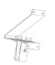  VEN91015  Регулируемый стенной шкив

Другие комплектующие

VS341  1/8”  Регулятор троса | 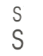  S-образные крюки  VEN91507B 177” x 1.5”  VEN91507C 1/4” x 2.25” | 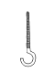  Крюки с винтом  VEN91504C 5/16” x 3 1/2”  713441 5/16” x 5” | 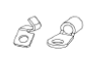 STAKONS  VC360 1/8” Открытый Stakon  VC361 3/16” Открытый Stakon

Приложение 17 Служба работы с клиентами

Имя моего агента: ________________________________________________________

Как связаться с моим агентом:  Служба работы с клиентами  210 E. Main Street  P.O. Box 117  Coldwater, OH 45828  800-998-2526 | Улица/почтовый ящик ______________________  Город _____________________________________  Штат/область ______________________________  Почтовый индекс ___________________________  Телефон __________________________________  Факс _____________________________________  Электронная почта __________________________  Вебсайт ___________________________________

 | Северная Америка:  Телефон: 800.99VALCO (800.998.2526)  Факс 419.678.2200  Электронная почта: sales@valcompanies.com | Международный:  Телефон: 717.392.3978  Факс 717.735.1800  Электронная почта: intl.sales@valcompanies.com

